3

HambiBambi

Étel rendelő szolgálat

Kertész Ruben,

Molnár Zsolt

NNógrád Vármegyei Szakképzési Centrum

Szent-Györgyi Albert Technikum

Szoftverfejlesztő és -tesztelőtechnikus  
(szakmai azonosító: 5-0613-12-03)

2025. április. 28.

Tartalom

Bevezetés 4

Témaválasztás 5

1. Felhasználói dokumentáció 5

1.1. Kezdőlap 5

1.2. Étlap 7

1.3. Rólunk 8

1.4. Belépés/Regisztráció 9

1.5. Kosár 11

1.6. Rendelés véglegesítése 13

1.6.1 Sikeres rendelés 14

1.7. Profil 14

1.7.1. Profil adatok szerkesztése 15

1.8. Admin 18

1.8.1. Bejelentkezés 18

1.8.2. Admin panel 18

1.8.3. Terméklista megtekintése 19

1.8.4. Új termék felvitele 20

1.9. Reszponzivitás 21

1.9.1 Telefonos nézet: 22

1.9.2. Tabletes nézet: 22

2. Fejlesztői dokumentáció 23

1.10. Felhasznált technológiák 23

1.10.2. VSC 23

1.10.3. HTML 23

2.1.3. Angular JS 24

2.1.4. GitHub 24

2.1.5. JSON 24

1.10.4. CSS 25

1.10.5. MySQL 25

1.10.6. JavaScript 25

1.10.7. XAMPP 25

1.10.8. API 26

1.10.9. AJAX 26

1.10.10. PHP 26

1.11. Kódmagyarázat 27

2.2.1. Adatbázis kapcsolódás 28

2.2.2. Kezdőlap 29

2.2.3. Rólunk 32

2. Belépés/Regisztráció 35

2.2.4. Étlap 40

2.2.5. API 42

2.2.6. Kosár 44

2.2.7. Rendelés véglegesítése 45

2.2.8. Profil 47

2.2.8.1. profile.php 47

2.2.9. Admin 49

3. Az adatbázis célja 50

2.9. Tervezési lépések 51

2.10. Egyedek meghatározása 52

3.2.2. Settlements (Települések) 52

3.2.3. Counties (Megyék) 52

3.2.4. Baskets (Kosarak) 52

3.2.5. Payments (Fizetési módok) 52

3.2.6. Quanity_units(Mértékegységek) 52

3.2.7. Order_Statuses (Rendelés Státusza) 52

3.2.8. Orders (Rendelések) 52

3.2.9. Products (Termékek) 52

3.2.10. Products_Categories (Termékek kategóriái) 52

3.2.11. Products_Groups (Termékek csoportjai) 52

3.2.12. Admin 53

3.2.13. Reviews (Értékelés) 53

3.3. Kapcsolatok meghatározása 53

3.3.1. 1:N kapcsolatok meghatározása 53

3.3.2 N:M kapcsolatok felbontása 54

3.4 Táblák 54

3.4.1. Users (Felhasználók) 54

3.4.2. Settlements (Települések) 55

3.4.3. Counties (Megyék) 55

3.4.4. Orders (Rendelések) 56

3.4.5. Baskets (Kosarak) 56

3.4.6. Payments (Fizetési módok) 57

3.4.7. Quanity_units(Mértékegységek) 57

3.4.8. Order_Statuses (Rendelés Státusza) 57

3.4.9. Products (Termékek) 58

3.4.10. Products_Categories (Termékek kategóriái) 59

3.4.11. Products_Groups (Termékek csoportjai) 59

3.4.12. Reviews(Értékelések) 60

3.4.13. Admin 60

2.5. Adatbázis diagram 61

2.6. Adatbázis továbbfejlesztési lehetőségek 62

4. API tesztelése 63

4.1. GET kérések tesztlése 63

4.2. GET kérés tesztelése id alapján 64

4.3. POST kérések tesztelése 65

4.4. PUT kérések tesztelése 66

4.4. DELETE kérések tesztelése 67

5. Összefoglalás 68

5.1. Továbbfejlesztési lehetőségek 68

5.1.1. Nyelv választása: 68

5.1.2. Sötét mód: 69

5.1.3. Keresés funkció: 69

5.1.4. Adatbázis szerveren történő működtetése: 69

5.1.5. Adatok szerkesztése a rendelés véglegesítésénél: 69

5.1.6. Bug-ok javítása, optimalizálás, karbantartás: 69

5.1.7. Rendelés visszaigazolás, email küldése: 69

5.1.8. Felhasználó adatainak erősebb védelme 69

5.1.9. Előző rendelések listája: 69

5.2. Felmerült akadályok 70

5.3. Források: 70

# Bevezetés

Csapatunk két személyből áll: Kertész Ruben és Molnár Zsolt. Projektünket közösen keztük el az információk kutatásával. A következő fő lépés az adatbázis kialakítása volt. Az elosztás végül az lett, hogy Ruben csinálta az adatbázis nagyobb részét, míg Zsolt a dokumentációból vette ki a nagyobb részt. Közben a weboldal főoldalát közösen megcsináltuk, valamint a bejelentkezés és regisztráció oldalba is belekezdtünk. A többi oldal elkészítését a lehető legjobban próbáltuk meg egymás között elosztani. A célunk az volt, hogy mind a ketten csinájunk valamennyit a projekt backend és frontend részéből is. Ruben az Étlap, a Profil, a Rendelés véglegesítését, és a Kosár felület kialakítását kapta feladatnak, Zsolt a Kapcsolat, valamint a Kezdőlap és a Bejelentkezés/Regisztráció oldal befejezése volt a feladata. Az Admin felületet gondoltuk utoljára, amely szintén közösen készült el.

# Témaválasztás

Az elmúlt időben nagyon sokat gondolkoztunk azon, hogy mi legyen a projektfeladatunk témája. Végül egy nagyon egyszerű téma mellet döntöttünk, amely egy általunk kitalált étterem rendelésének elvégzésére szolgáló weboldal. Ezt a témát azért választottunk, hiszen ez egy olyan dolog, amit mindketten kedvelünk.

A kutatásunk közben sok étterem weboldalát is megnéztük köztük a Balassagyarmati Dolce Vita, valamint az AstaPasta éttermek oldalait. Végül a Farm Burger nevű Váci üzletet vettük példaként, az ő weboldaluk olyan, amiről rendelni is lehet, és mi is egy hasonló oldalt hoztunk létre. Az oldalon több funkció is elérhető, mint például rendelni, bejelentkezni, vagy éppen regisztrálni. Oldalunkon elérhető a rendelés és házhozszállítás opció. Felhasználóbarát, könnyen kezelhető, egyszerűen elérhető és kiválasztható a képpel illusztrált termék. Weboldalunkkal szeretnénk kényelmessé és egyszerűvé tenni az ételrendelést.

# Felhasználói dokumentáció

A weboldalon ételeket és italokat böngészhetünk, kosárba helyezhetünk, majd meg is rendelhetünk. A felhasználók regisztrálhatnak majd beléphetnek a profilukkal a weboldalra, értékelést is írhatnak. A bejelentkezés után módosíthatják a profiluk adatait, vagy szükség esetén kiléphetnek. Az oldalakon szereplő képeket, valamint a vármegyék és települések listáját a mesterséges intelligencia segítségével generáltattuk le, és adtuk hozzá a projektünkhöz. A felhasznált színeket azért választottuk, mivel a kutatásunk közben megkerestük azokat a színeket, amelyek étvágygerjesztést sugallnak. Ennek eredményeként az oldal logója is ezekkel a színekkel készült el.

## Kezdőlap

Az “index.php” a kezdőlap, ahol a felhasználó landolni fog. A weboldal csúcsán szerepel a navigációs sáv, ahonnan el lehet jutni a weboldal további részeire, pl.: Étlap. A navigációs sáv bal oldalán helyezkedik el a logó.

  
Következik a tartalom, itt egy rövid bemutatkozás szerepel az étteremről, a szöveg mellett egy kép található. A szöveg alatt megfigyelhető egy újabb bejegyzés, ami az alapanyagokról számol be.

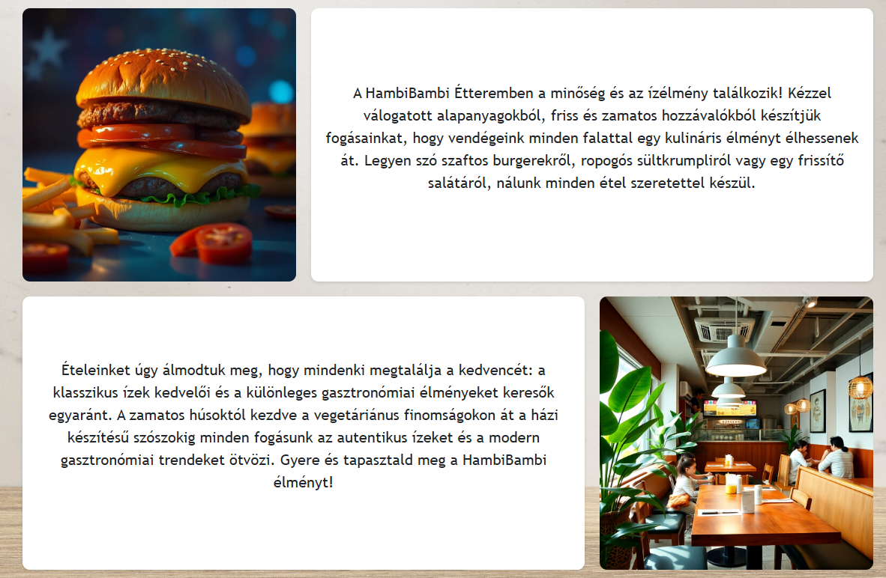  
Ezt követi egy nagyobb kártya, amiben három véletlen szerűen kiválasztott kép követ, ami a kiemelt ajánlatokat szolgálja. Képeken ételek szerepelnek, alattuk a termék neve tartozik.

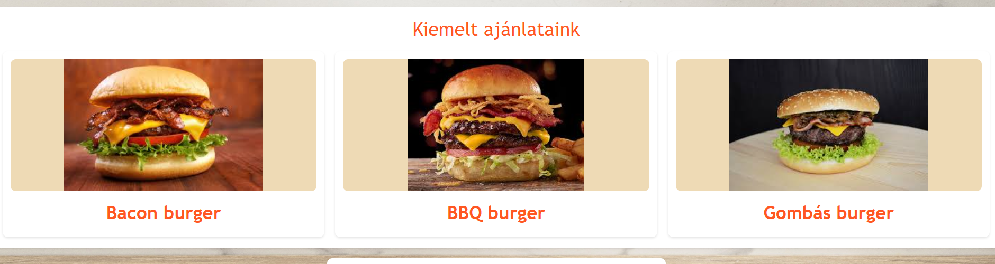

Végül, de nem utolsó sorban szintén egy kártya szerepel, ami magáról a személyzetről szól.

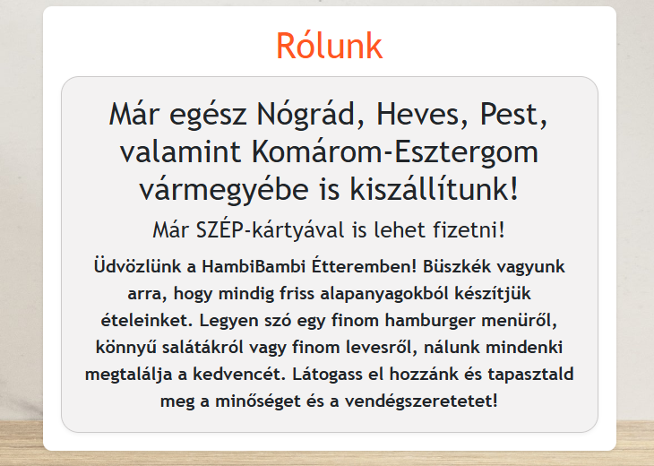

A weboldal legalján egy lábléc szerepel, ami ugyan azokat az elemeket tartalmazza, mint a navigációs sáv, viszont itt megfigyelhető az étterem neve, és tükrözve van a navigációs sávhoz képest.  


## Étlap

A projektünkben lévő Étlap weboldalán találhatóak az étterem termékei. Az oldal fejléc szekciójában található a menüsor, amely segítségével lépkedhetünk a másik oldalak között. Emellett az étterem logója, és a kosár elérési ikonja látható.



A fejléc alatt egy oldalon belüli menüsor látható, amely segíti a termékek kikeresését a kategóriájuk alapján.



Az oldal törzse tartalmazza a termékeket, amelyek a kategória nevük alapján csoportosítva jelennek meg.

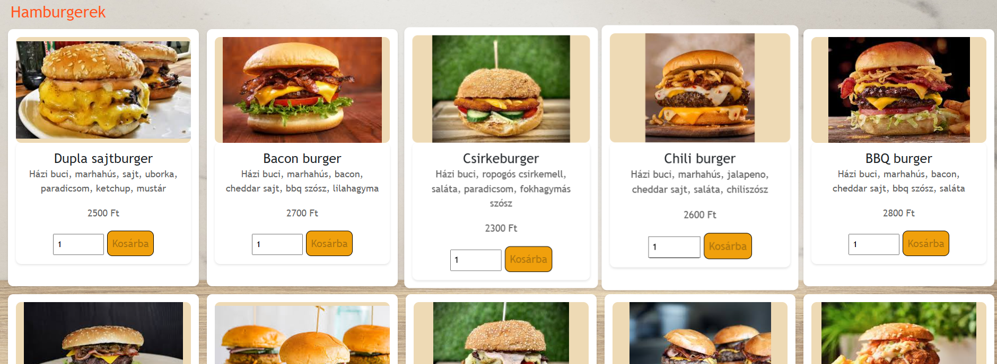

Ha a kurzort rávisszük egy termék kártyájára, akkor a nagysága megváltozik. Minden termék egy saját kártyában jelenik meg, pontosabban a hozzárendelt képük, a nevük, az áruk forintban mérve, valamint a termék részletes leírása. Ezek mellett tartozik még egy beviteli mező, amellyel megadható az adott termékből kívánt mennyiség.

Végül egy gomb is található, “Kosárba” leírással, amely lenyomásával hozzáadjuk a kosárhoz az kiválasztott terméket, amely csak akkor megnyomható, ha a felhasználó be van jelentkezve. Ha viszont bejelentkezés nélkül szeretnénk megtenni a hozzáadást akkor egy figyelmeztető ablak ugrik fel:

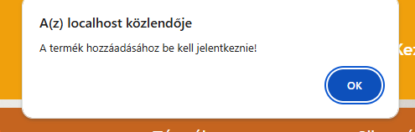

Egy navigációt segítő gomb is megjelenik akkor, amikor az oldalon le lett görgetve. A gomb lenyomásával visszatérünk az oldal elejére, ezzel is gyorsítva az oldalon a navigációt.



Az oldal láblécében egy menüsor található, amely hasonló a fejlécben lévő menüsorhoz. Itt is megjelenik az oldalok közötti navigációt segítő szekció, emellett az étterem neve, valamint a logója.

## Rólunk

A navigációs sáv után a felhasználó öt darab kártyára lehet figyelmes, amikhez fel van tüntetve az elérhetőségek, nyitvatartás, közösségi média, értékelés, amit akkor használhat a felhasználó, miután bejelentkezett a weboldalra. Utolsó sorban léfő kártyában látható a többi felhasználó által létrehozott értékelés, itt megjelenik a nevük, 1-5 ig hányas értékelést adott, az értékelés leírása, és a dátum, amikor a felhasználó közzé tette az értékelést.  
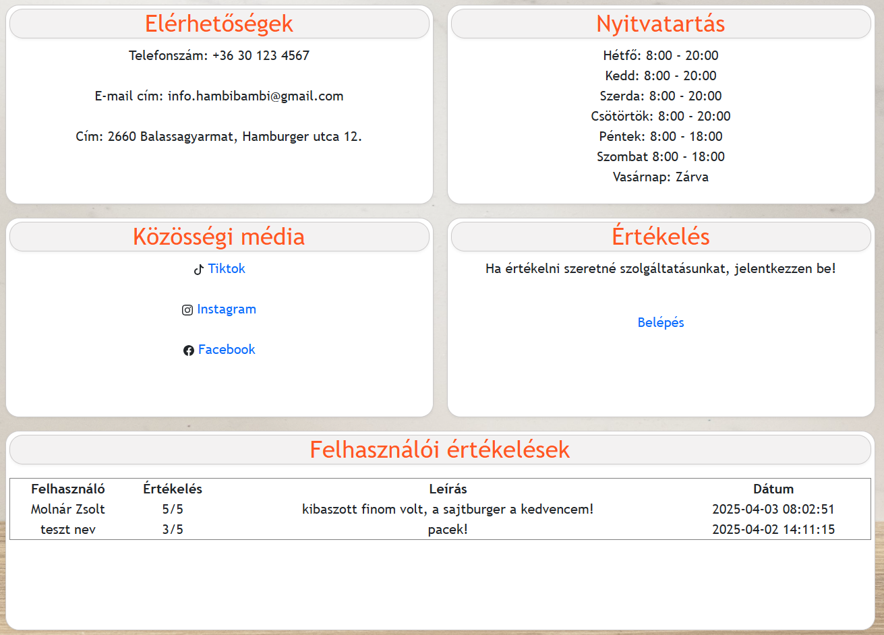

Lábléc itt is megjelenik az oldal alján.

## Belépés/Regisztráció

A felhasználó miután rákattintott a “Belépés/Regisztráció” gombra, alapértelmezetten a regisztráló oldalra irányítja át, ahol a felhasználónak a regisztrálás lehetőséget nyújtunk. Itt megadhatja a teljes nevét, email-címét, egy tetszőleges jelszót, telefonszámát, a vármegyét ahol tartózkodik, illetve a vármegyéhez megfelelő településeket is be tudja állítani magának a felhasználó.

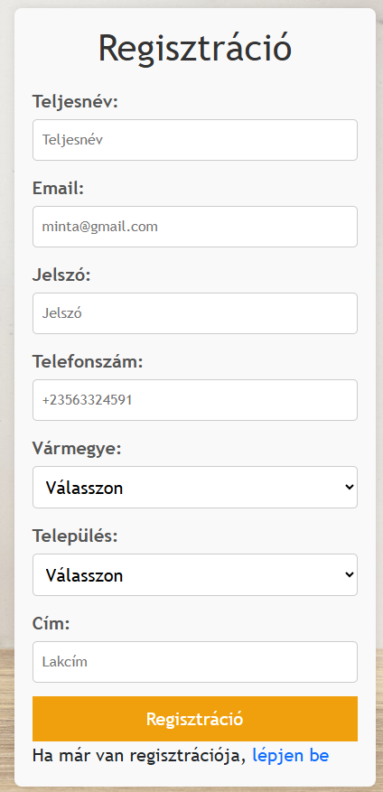

Miután megadta az adatait, a “regisztráció” gombra rá kattintva a felhasználó adatai bekerülnek az adatbázisba, és be tud a későbbiekben lépni a weboldalra. Ha már készített egy profilt magának, lehetőséget kap, hogy a “regisztráció” gomb alatt lévő linkre rányom, ami átirányítja a felhasználót a bejelentkezési felületre. A bejelentkezés is egy külön oldalon történik, ahol a felhasználó az email-címét és a létrehozott jelszavát kell megadnia, hogy be tudjon lépni.

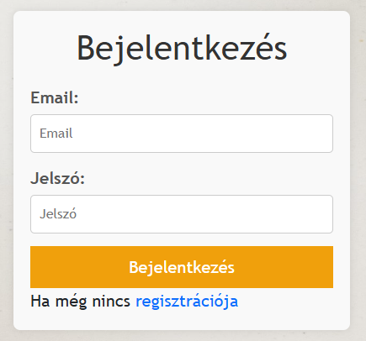

Bejelentkezés gombra kattintva a felhasználó átirányul a főoldalra.

A gomb alatt található egy link, ami a regisztrációs oldalra irányít vissza.  
Ha a felhasználó rosszul adta meg valamelyik adatát, akkor egy hibaüzenet jelenik meg a Bejelentkezés felirat alatt.

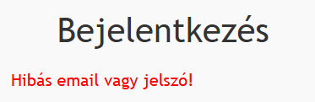

## Kosár

A kosár a fejléc menüsorában található bevásárló kosár ikon lenyomásával jelenik meg. Ez a funkció nem érhető el a bejelentkezés és regisztráció, a rendelés véglegesítésénél, az profil adatok szerkesztésénél, és az admin felületen sem.

Ha be van jelentkezve:



Ha nincs bejelentkezve:



Ha rányonunk az említett ikonra, akkor egy felugró ablakként lesz látható az oldalon. Itt találhatóak azok a terméket, amelyeket a felhasználó tett bele a “Kosárba” gomb lenyomásával. Ha a kosárba bekerül valamennyi termék akkor a kosár megjelenése a következő:

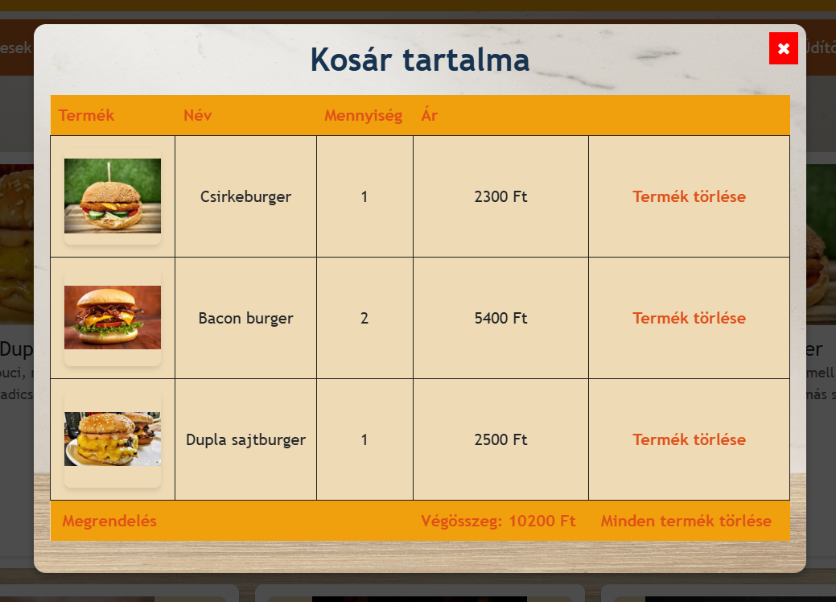

Ha nem kerül termék a kosárba akkor akkor pedig:

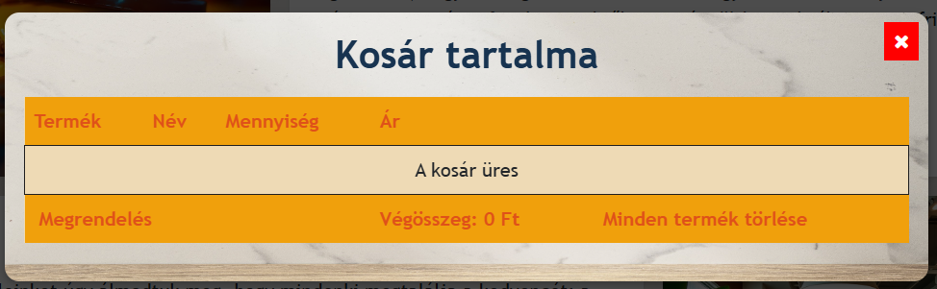

A felugró ablak jobb felső ablakában egy X gomb helyezkedik el, amely megnyomásával inaktív lesz a kosár felugró ablaka, így tovább lehet böngészni az oldalt. Az adatok egy táblában vannak megjelenítve, a fejécében magyarázó szövegek vannak. A megjelenített adatok a termék képe, a termék neve, a darabszáma, és a termék darabszám alapján kiszámolt összára. Az utolsó oszlopban az adatok mellett egy “Termék törlése” szöveg van, amely lenyomásával az adott terméket kiveszi a kosárból. A tábla utolsó sorában a “Megrendelés”, a végösszeg, és a “Minden termék törlése” található. A végösszeg szöveg mellett a kosárba tett termékek összértéke látható. A “Minden termék törlése” szöveg lenyomásával a kosárban lévő összes terméket kitörli, ezzel üressé válik a kosár. A “Megrendelés” szöveg kattintásával egy új oldalra kerülünk, amely a rendelés véglegesítéséhez szükséges.

## Rendelés véglegesítése

A Rendelés véglegesítése oldal a kosár felugró ablakában lévő “Megrendelés” szöveg megnyomásával nyílik meg, amely csak akkor érhető el amikor a felhasználó be van jelentkezve. Az oldal tetején egy “Rendelés véglegesítése” ismertető cím látható.

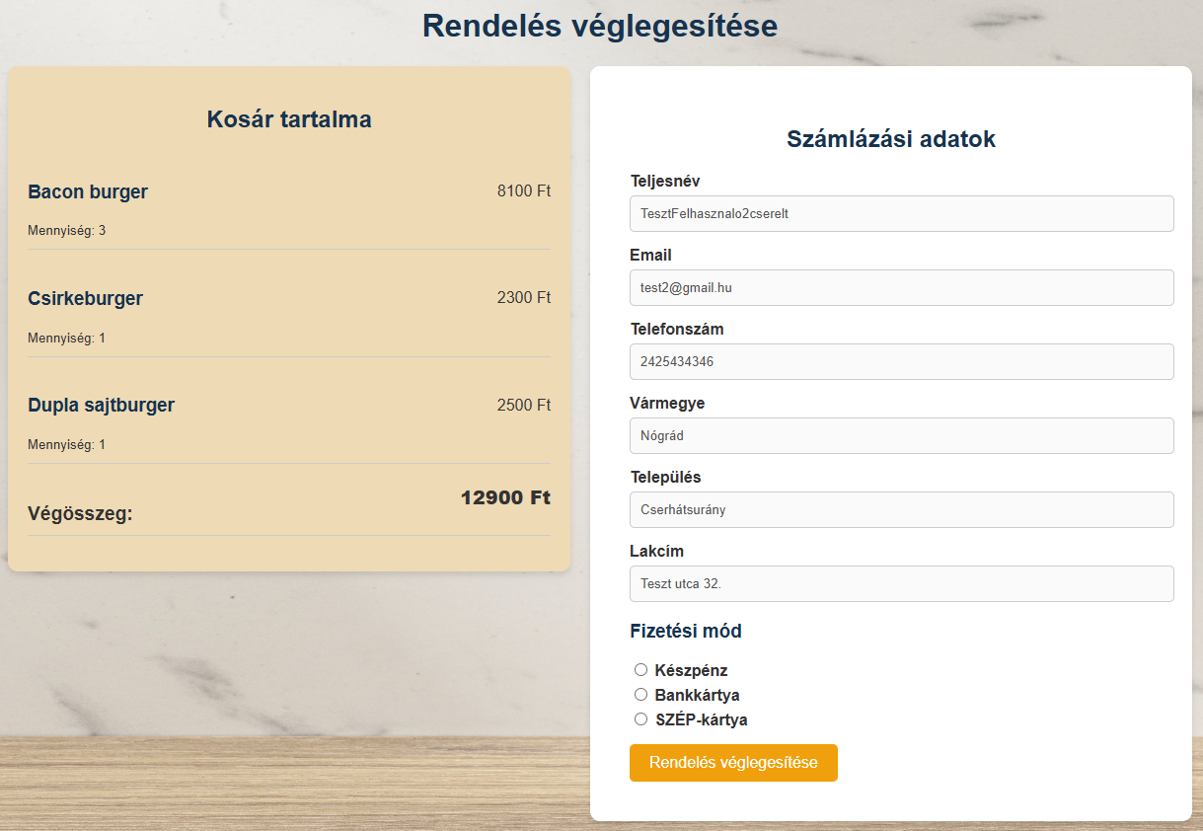

Az törzs két részre osztható. A bal oldalon a kosár végleges állapota látszik. Ide tartozik a termék neve, a kosárba tett mennyisége, a termék darabszám alapján kiszámolt összára. A összes kosárba helyezett termék alatt, látható a végösszeg, amely a kosárba tett termékek összértéke alapán kiszámolt értkék. A törzs jobb oldalán a számlázási adatok címmel a felhasználó regisztrációkor megadott személyes adatai jelennek meg. Az adatok felhasználó bejelentkezése miatt automatikusan az oldal indulásakor betöltődnek a beviteli mezőkbe. Ide tartozik például a felhasználó e-mail címe, telefonszáma, és lakcíme. A személyes adatok alatt rádió gombok segítségével ki lehet választani a fizetési módot, amely lehet készpénz, bankkártya, valamint SZÉP-kártya is.

Az oldal végén egy “Rendelés véglegesítése” gomb található, amely lenyomásával egy másik ablakra návigálódunk át.

### Sikeres rendelés

Ha a Rendelés véglegesítése oldalon a “Rendelés véglegesítése” gombra nyomunk, akkor térünk át a Sikeres rendelés oldalra. Az oldalon egy fehér hátterű konténerben egy köszönő szöveg és egy gomb látható, amely segítségégvel vissza navigálódunk a kezdőlapra.

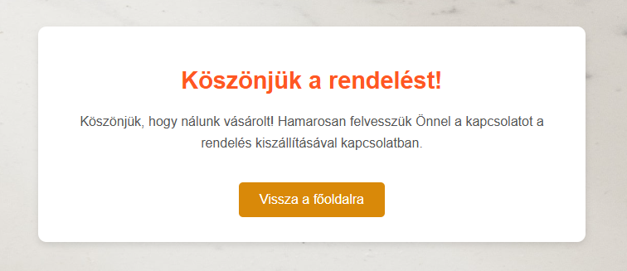

## Profil

A Profil felület csak akkor lesz elérhető, amint a felhasználó sikeresen bejelentkezik. Ennek következtében az oldalak fejlécében található menüsorban a “Bejelentkezés / Regisztráció” szövegű link egy “Profil” linkre cserélődik, ezzel segíti a profil felület elérését.

Az oldal fejlécében a navigációt segítő menüsor helyezkedik el, amely segíti az oldalak közötti ugrálást és a kosár felület elérését. A törzsben egy magyarázó címsor és egy táblázat látható.

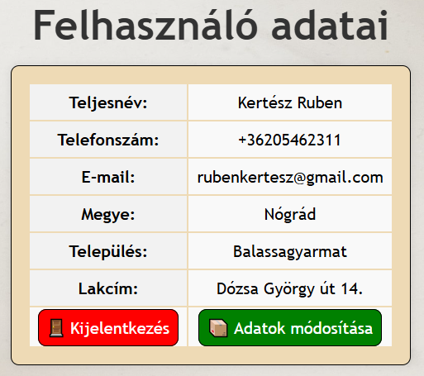

A bal oldali oszlopban magyarázó szövegek, míg a jobb oldaliban azok az adatok láthatóak, amelyeket a felhasználó adott meg akkor, amikor regisztrált. A tábla alsó sorában két gomb helyezkedik el, amelyek az “Adatok módosítása” és a “Kijelentkezés” szövegekkel vannak ellátva.

Az “Adatok módosítása” zöld hátterű gomb lenyomásával átnavigálunk egy másik oldalra, ahol tudjuk szerkeszteni a személyes adatainkat.

A “Kijelentkezés” piros hátterű gomb segítségével ki tudunk jelentkezni a fiókunkból. Így visszakerülünk a kezdőoldalra és újra elérhetővé válik a Bejelentkezés és Regisztráció felület. A gomb lenyomásával egy figyelmeztető ablak ugrik fel:

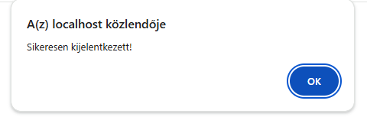

### Profil adatok szerkesztése

A Profil adatok szerkesztése a profil felületen lévő “Adatok módosítása” gomb lenyomásával nyitódik meg. Az oldalon fejlécében nem jelenik meg a hagyományos menüsor, hanem egy “Adatok módosítása” szöveg.

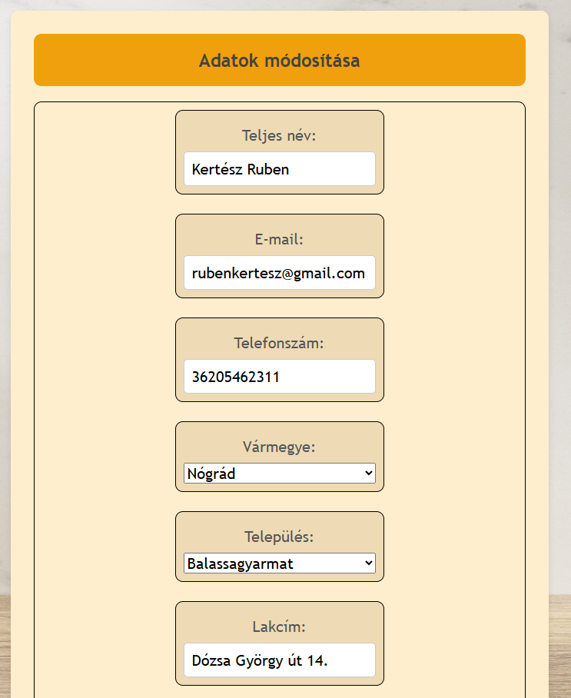

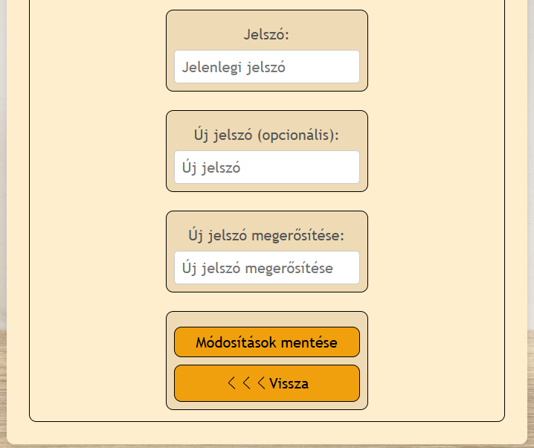

A törzsben a profil oldalon lévő táblázathoz hasonlóan jelennek meg az adatok. A bal oldali oszlopban szintén magyarázó szövegek jelennek meg, míg a jobb oldaliban beviteli mezők, amelyekben a felhasználó által megadott adatok szerpelnek alapméretezetten a jelszón kívül. Itt lehet lecserélni a felhasználói adatokat, mint például lakcímünket, vagy éppen a telefonszámunkat. Ha a jelszavunkat cserélnénk le akkor meg kell adni az új jeszót, majd újra beírni megerősítésként. A táblázat utolsó sorában két gomb látható. , A “<<<Vissza” gomb arra az esetre való, ha mégsem szeretnénk módosítani az adatainkat. Ennek lenyomásával visszatérünk a profil felületre. A “Módosítások mentése” gomb segítségével mentésre kerülnek a módosított adatok és kicseréli a régi adatokat. A művelet csak akkor hajtódik végre ha a felhasználó beírja a jelenlegi jelszavát. A lenyomása után figyelmeztető ablak jelenik meg:

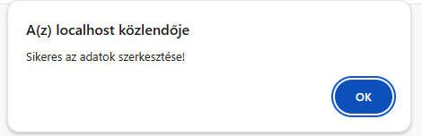

Az esetleges hibás adat megadásakor is egy figyelmeztetés ugrik fel majd a gomb megnyomásával visszatérünk az oldalra. Példa:

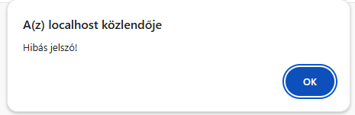

## Admin

### Bejelentkezés

Az admin felület elérése előtt egy bejelentkezési felület látható. Itt helyezkedik el a bejelentkezés struktúra, ahol meg kell adnunk a felhasználónevet és a jelszavat.



### Admin panel

Ha sikeres a bejelentkezés, akkor átkerülünk az admin panelre.

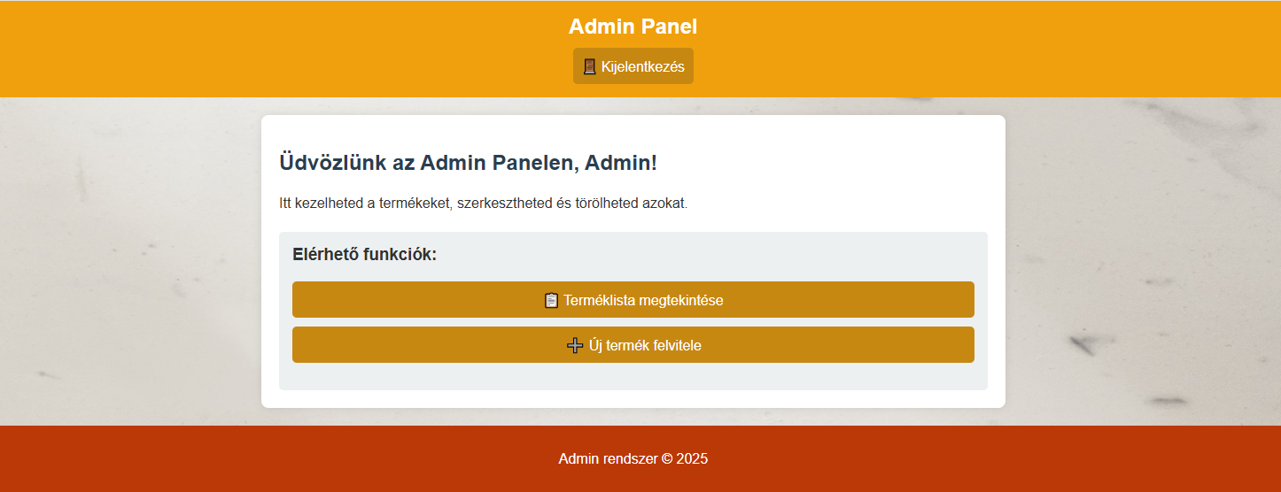

Itt a fejlécben egy “Kijelentkezés” szövegű gomb látható, amely lenyomásával kijelentkezünk a fiókból, és visszakerülünk a bejelentkezési felületre. A láblécben egy copyright szöveg jelenik meg. Az oldal törzsében magyarázó szövegek, és két gomb jelenik meg. A “Terméklista megtekintése” gomb megnyomásával átkerülünk a termékek listájára, míg az “Új termék felvitele” gombbal a termék hozzáadása felületre kerülünk.

### Terméklista megtekintése

Az oldal tetején egy sárga hátterű vissza gomb helyezkedik el, amely visszavisz az admin panelre. A weboldalon szereplő termékek adatai egy táblázatban jelennek meg. Pontosítva szerepel a termék id-je, neve, ára, részletes leírása, és a képe. Emellett az utolsó oszlopban látható két gomb amelyek segítségével módosítani, valamint törölni lehet az adott terméket. A táblázat rendezhető id, név, és ár alapján növekvő, vagy csökkenő sorrendben úgy, ha a táblázat fejlécében rákattintunk valamelyikre.

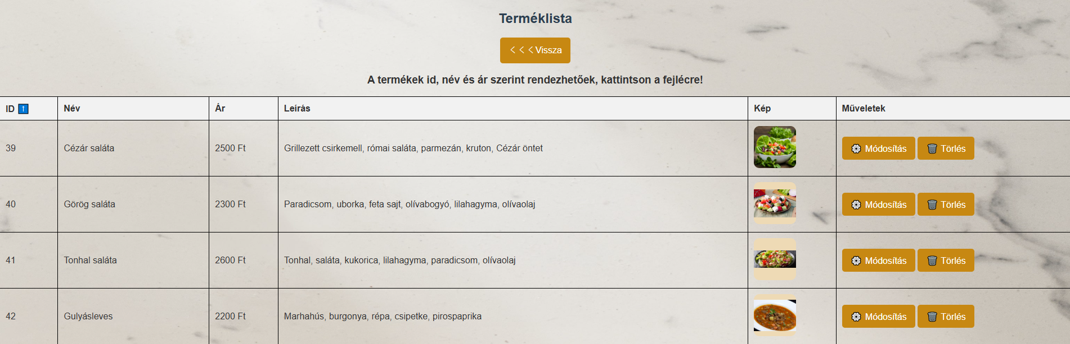

Törlés esetén egy figyelmeztető üzenet ugrik fel, majd visszatérünk a terméklistához.

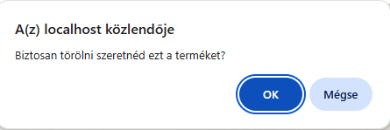

Ha módosítani szeretnénk a teméket, akkor a módosítás gomb lenyomásával egy új felületre térünk át.

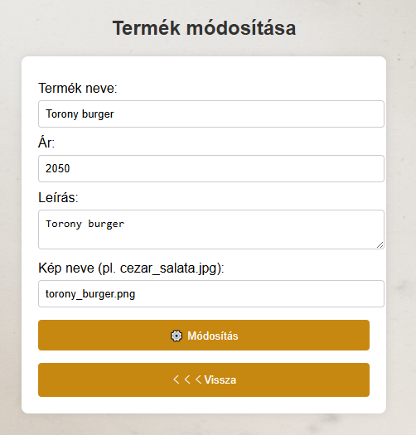

Itt módosíthatjuk a termék nevét, árát, leírását, valamint a képét is. Ha végeztünk, a “Módosítás” gomb lenyomásával elmentődnek a módosított adatok, és szintén visszatérünk a terméklistához. Szükség esetén visszaléphetünk a “Vissza” gombbal.

### Új termék felvitele

Az új termék felvitelénél egy dobozban megjelenő beviteli mezők jelennek meg. Itt meg kell adni az új termék nevét, az árát, a leírását, és a hozzátartozó kép nevét. Ezek mellett ki kell választani egy legördülő listából a feltölteni kívánt termék kategóriáját, és mennyiségi egységét.

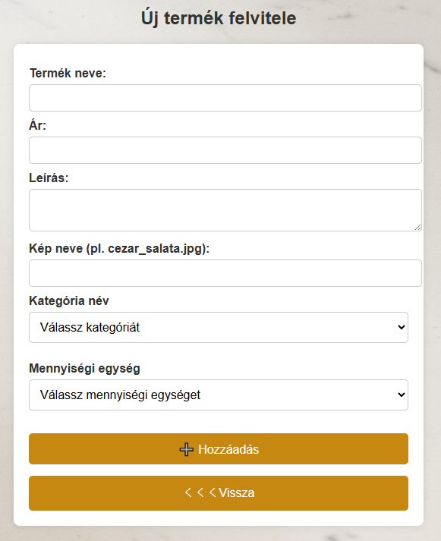

Ha minden ki lett töltve, akkor a “Hozzáadás” gombbal feltöltődik az adatbázisba és visszakerülünk a terméklistához. Ezek után meg fog jelenni az új termék a táblázatban.



## Reszponzivitás

A reszponzivitás az oldalakon tabletre és mobilra is elkészült a flex kódolás segítségével. Telefonra az Iphone 14 Pro Max eszköz képméreteire készítettük el, míg tableten iPad Mini-re.

### Telefonos nézet:

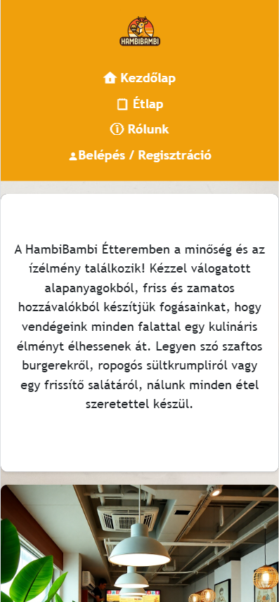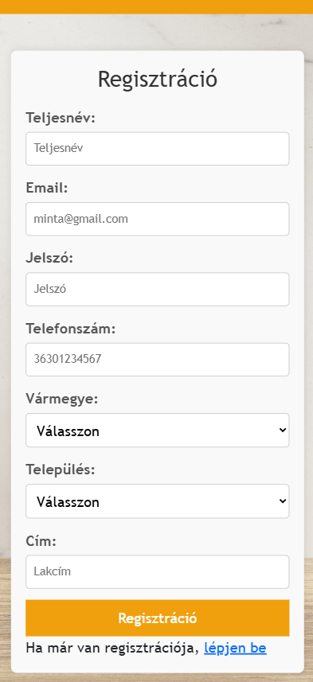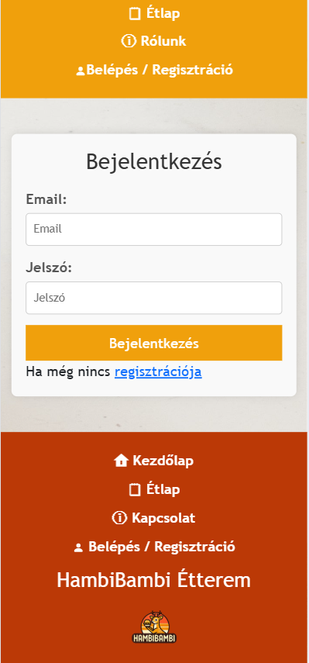

### Tabletes nézet:

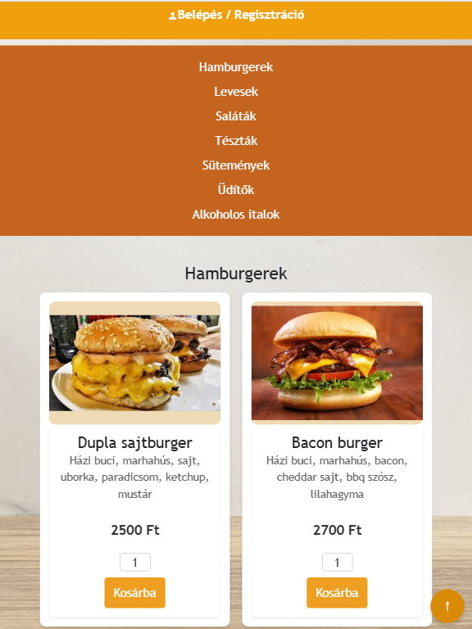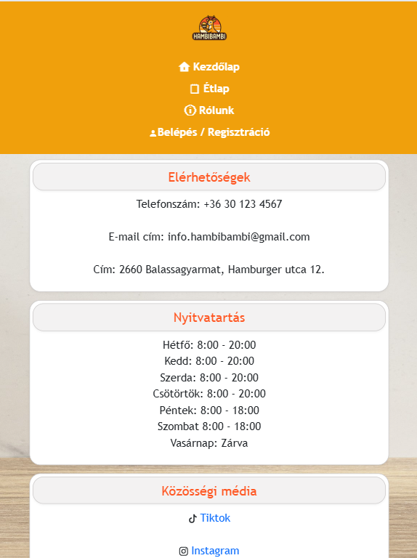

# Fejlesztői dokumentáció

pl itt írhatsz a mappa szerkezetről

## Felhasznált technológiák

### VSC

A Visual Studio Code (rövidítve: VSCode vagy VS Code, VSC) ingyenes, nyílt forráskódú kódszerkesztő, melyet a Microsoft fejleszt Windows, Linux és macOS operációs rendszerekhez. Támogatja a hibakeresőket, valamint beépített Git támogatással rendelkezik, továbbá képes az intelligens kódkiegészítésre az IntelliSence segítségével. A Visual Studio Code-ban a felhasználók megváltoztathatják a kinézetet (témát), megváltoztathatják a szerkesztő gyorsbillentyű-kiosztását, az alapértelmezett beállításokat és még sok egyebet. Támogatja a kiegészítőket, melyek segítségével további funkciók, testreszabási lehetőségek érhetőek el. A Visual Studio Code az Electron nevű keretrendszeren (amellyel asztali környezetben futtatható Node.js alkalmazások fejleszthetőek), illetve a Visual Studio Online szerkesztőn alapszik (fejlesztési neve: "Monaco"). A VSC-t bővítményekkel lehet bővíteni, ami segítségre lehet a produktivitás növelésére, tesztelés, fejlesztési folyamat felgyorsítása, és egyéni fejlesztői élmény növelése. A Live Server egy népszerű Visual Studio Code bővítmény, amely segíti a webfejlesztést azáltal, hogy egy lokális fejlesztői szervert indít, és automatikusan frissíti a böngészőt a fájlok módosításakor. A Live Share egy bővítmény, amely lehetővé teszi, hogy valós időben együtt dolgozz más fejlesztőkkelugyanazon a kódbázison, anélkül hogy fájlokat kellene megosztanod. Az Open PHP/HTML/JS in Browser bővítmény egy egyszerű és hasznos bővítmény amely lehetővé teszi a fejlesztők számára, hogy gyorsan és könnyedén megnyissák a PHP, HTML és JavaScript fájlokat közvetlenül a böngészőben anélkül, hogy manuálisan kellene azt megnyitni. A Path Autocomplete egy hasznos bővítmény, ami segít a fájl- és mappaútvonalak gyorsabb és pontosabb kiegészítésében a kódban. Különösen akkor hasznos, ha sok fájl és mappa található a projektben, és gyakran kell elérni különböző fájlokat a kódban.

### HTML

A HTML (angolul: HyperText Markup Language, „hiperszöveges jelölőnyelv”) egy leíró nyelv, melyet weboldalak készítéséhez fejlesztettek ki, és mára már internetes szabvánnyá vált a W3C (World Wide Web Consortium) támogatásával. Az aktuális verzió száma 5, mely az SGML általános jelölőnyelv egy konkrét alkalmazása (azaz minden 5-ös HTML dokumentum egyben az SGML dokumentumszabványnak is meg kell hogy feleljen). HTML általában szöveges állományokban található meg olyan számítógépeken, melyek az internethez kapcsolódnak. Ezek az állományok tartalmazzák azokat a szimbólumokat, amelyek a megjelenítő programnak leírják, hogyan is kell megjeleníteni illetve feldolgozni az adott állomány tartalmát.

### 2.1.3. Angular JS

Az AngularJS egy megszűnt ingyenes és nyílt forráskódú JavaScript-alapú webes keretrendszer egyoldalas alkalmazások fejlesztésére. Főként a Google és egy magánszemélyekből és vállalatokból álló közösség tartotta fenn. Célja az volt, hogy egyszerűsítse mind az ilyen alkalmazások fejlesztését, mind a tesztelését azáltal, hogy keretrendszert biztosít a kliensoldali modell-nézet-vezérlő (MVC) és modell-nézet-nézet-modell (MVVM) architektúrákhoz, valamint a webes alkalmazásokban és a progresszív webes alkalmazásokban általánosan használt komponensekhez.

### GitHub

GitHub egy web alapú platform, amelyet főként verziókezelésre és együttműködő szoftverfejlesztésre használnak. Többféle funkciót biztosít a kód-tárolók kezeléséhez, mint például forráskód-kezelés és verziókezelő eszközök. A fejlesztők többnyire a GitHub-ot használják, hogy meg tudják osztani kódjukat egymással, együttműködjenek projekteken és hozzájáruljanak az open-source szoftverekhez. A GitHub 2008-ban alakult és azóta az egyik legnagyobb kódtároló platformmá vált a világon. Egyéni fejlesztők milliói használják, illetve rengeteg szervezet, köztük néhány legnagyobb tech cég is, mint a Microsoft, a Google és a Facebook.

### JSON

A JSON egy egyszerű, ember által is olvasható szöveg alapú szabvány számítógépek közötti adatcserére. A JavaScript szkriptnyelvből alakult ki egyszerű adatstruktúrák és asszociatív tömbök (a JSON-ban „objektum” a nevük) reprezentálására. A JavaScripttel való kapcsolata ellenére nyelvfüggetlen, a legtöbb nyelvhez van értelmezője. A JSON hivatalos MIME-típusa application/json. Fájlként a kiterjesztése .json. A JSON-t legtöbbször egy szerver és egy kliens számítógép közti adatátvitelre használják (legtöbbször AJAX technológiával). Általánosságban strukturált adatok tárolására, továbbítására szolgál. A téradatok leírására és tárolására szolgáló változata a GeoJSON. Az XML legfőbb alternatívája.

### CSS

A CSS-t a weboldalak szerkesztői és olvasói egyaránt használhatják, hogy beállítsák vele a lapok színét, betűtípusokat, elrendezéseket, és más megjelenéshez, esztétikához kapcsolódó elemeket. A tervezése során a legfontosabb szempont az volt, hogy elkülönítsék a dokumentumok struktúráját (melyet HTML vagy egy hasonló leíró nyelvben lehet megadni) a dokumentum megjelenésétől (melyet CSS-sel lehet megadni). Az ilyen elkülönítésnek több haszna is van, egyrészt növeli a weblapok használhatóságát, rugalmasságát és a megjelenés kezelhetőségét, másrészt csökkenti a dokumentum tartalmi struktúrájának komplexitását. A CSS ugyancsak alkalmas arra, hogy a dokumentum stílusát a megjelenítési módszer függvényében adja meg, így elkülöníthető a dokumentum formája a képernyőn, nyomtatási lapon, hangos böngészőben (beszédszintetizátorral olvassa fel a weboldal szövegét).

### MySQL

Az SQL (Structured Query Language) egy standard programozási nyelv, amelyet adatbázisok kezelésére használnak. Az SQL lehetővé teszi az adatok lekérdezését, manipulálását és kezelését relációs adatbázisokban. Számos adatbázis-kezelő rendszer támogatja, például MySQL, PostgreSQL, SQLite, Microsoft SQL Server, Oracle Database és egyém más.

### JavaScript

A JavaScript programozási nyelv egy objektumorientált, prototípus-alapú szkriptnyelv, amelyet weboldalakon elterjedten használnak. Ebből fejlődött ki a TypeScript, ami a JavaScript típusos változatának tekinthető. A JavaScript a három alapvető webfejlesztési nyelv közé tartozik, a HTML és a CSS mellett. Míg a HTML a tartalmat, a CSS a megjelenést határozza meg, addig a JavaScript a viselkedést (interaktivitást). A JavaScript általában a böngészőkben fut, lehetővé téve az interaktív weboldalak létrehozását. Ilyen például az űrlapok validálása, dinamikus tartalomfrissítés (AJAX), animációk, és egyéb felhasználói élményt javító funkciók. Adatbázis

### XAMPP

Az XAMPP egy ingyenes és nyílt forráskódú szoftvercsomag, amely tartalmazza az Apache web szervert, a MySQL adatbázis-kezelő rendszert, valamint az PHP és a Perl programozási nyelveket. A neve a csomagban található komponensekre utal: "X" az operációs rendszer (Cross-platform), "A" az Apache, "M" a MySQL, "P" pedig a PHP rövidítése. Az XAMPP célja, hogy egyszerűen telepíthető és használható környezetet biztosítson a webfejlesztéshez. Általában lokális számítógépeken használják, hogy teszteljék és fejlesszék a weboldalakat, mielőtt azokat az internetre feltöltik. Az XAMPP telepítése és konfigurálása viszonylag egyszerű, sok dokumentáció és támogatás áll rendelkezésre az interneten. Az XAMPP használatával a webfejlesztők könnyen kialakíthatnak egy komplett fejlesztési környezetet a saját gépükön, amelyben tesztelhetik és finomíthatják a webalkalmazásokat. Jelen esetünkben, mi a XAMPP-ot nem lokális gépen használtuk, hanem a phpMyAdmin-t összekötöttük a szerverünkkel.

### API

Az API az "Application Programming Interface" rövidítése. Az API egy olyan szoftver interfész, amely lehetővé teszi a különböző szoftveralkalmazások közötti kommunikációt és adatcsere lehetőségét. Az API-k általában előre meghatározott szabványokat és protokollokat használnak, amelyek lehetővé teszik az alkalmazások közötti adatátvitelt. Az API-k lehetővé teszik, hogy az alkalmazások különféle funkciói és adatai elérhetők legyenek más alkalmazások számára, hogy azok használni tudják őket. Például egy webhely, mint például a Facebook, rendelkezik egy API-val, amely lehetővé teszi a harmadik feleknek, hogy az alkalmazásukba integrálják a Facebook bejelentkezési rendszert vagy a Facebook felhasználók adatait. Az API-k használata széles körben elterjedt a szoftverfejlesztésben, és lehetővé teszi az alkalmazások közötti integrációt, ami növeli az alkalmazások funkcionalitását és használhatóságát.

### AJAX

Az Ajax (Asynchronous JavaScript and XML) interaktív webalkalmazások létrehozására szolgáló webfejlesztési technika. Segítségével a weblap kis mennyiségű adatot cserél a szerverrel a háttérben, így a lapot nem kell újratölteni minden egyes alkalommal, amikor a felhasználó módosít valamit. Ez növeli a honlap interaktivitását, sebességét és használhatóságát.

### PHP

A PHP (Hypertext Preprocessor) egy nyílt forráskódú, szerveroldali programozási nyelv, amelyet kifejezetten webfejlesztéshez hoztak létre. Az egyik legnépszerűbb nyelv a dinamikus weboldalak és webalkalmazások készítéséhez. A PHP kódot a webkiszolgáló (pl. Apache vagy Nginx) futtatja, mielőtt az oldal megjelenik a felhasználónál, így dinamikusan generálhatók a weboldalak tartalma. A PHP szoros integrációval rendelkezik a legnépszerűbb adatbáziskezelő rendszerekkel, mint például MySQL, MariaDB, PostgreSQL és mások.

## Kódmagyarázat

A projektünkben szereplő valamennyi oldalhoz létre lett hozva külön egyedi header.php és footer.php, ezzel is segíteni az átláthatóságot.

Ezekben a fájlokban szerepelnek a HTML alapvetőbb kódrészletei, mint például a karakterkódolás, az oldal nyelve, vagy a láblécben lévő navigációs sor. Emellett itt kerülnek meghívásra az oldalhoz tartozó CSS fájlok, a külső könyvtárak (Bootstrap, FontAwesome), és a JavaScript kódállományok is.

Láblécben található menüsor hasonló a fejlécben szereplővel.

Ezek mellett az oldalak jelentős részéhez hozzá van csatolva a navbar.php, amely dinamikusan generálja a navigációs sávot. A PHP kód felelős az aktuális útvonal alapján az elérési utak meghatározásáért, valamint a felhasználó bejelentkezési állapotának ellenőrzéséért. A HTML rész tartalmazza a navigációs sáv vizuális elemeit.

A fájl elején ellenőrzi, hogy a PHP munkamenet (session) elindult-e, és ha nem, akkor elindítja:

<?php

if (session_status() === PHP_SESSION_NONE) {

session_start();

}

?>

Ez biztosítja, hogy a felhasználó bejelentkezési állapotát kezelni tudja.

A fájl az aktuális URL ($_SERVER["REQUEST_URI"]) alapján határozza meg a relatív elérési utat a szükséges fájlokhoz.

Bejelentkezés elérése:

<?php

$Path = "./";

if($_SERVER["REQUEST_URI"] == "/hambibambi/application/view/logreg/loginreg.php") {

$Path = "../../../";

}

Ez a logika biztosítja, hogy a navigációs sávban szereplő hivatkozások mindig helyesen működjenek, függetlenül attól, hogy az alkalmazás melyik részén tartózkodik a felhasználó.

A navigációs sáv tartalmazza az alkalmazás logóját. A logó képének elérési útja dinamikusan kerül meghatározásra a $Path változó alapján az src-ben. Ha a kép nem jelenne meg akkor egy alternatív szöveg jelenik meg.

A navigációs sáv tartalmazza az oldal különböző részeire mutató hivatkozásokat:

<nav>

<ul class="navbar">

<li><a href=<?= $Path . "index.php"; ?>>🏠︎ Kezdőlap</a></li>

<li><a href=<?= $Path . "application/view/menu/menu.php"; ?>>🗒 Étlap</a></li>

<li><a href=<?= $Path . "application/view/contacts/contact.php"; ?>>ⓘ Kapcsolat</a></li>

A navigációs sáv dinamikusan változik a felhasználó bejelentkezési állapotától függően:

Ha a felhasználó be van jelentkezve:

<?php if (isset($_SESSION['user_id'])): ?>

<li><ahref=<?=$Path."application/view/profile/profile.php";?>><svg xmlns="http://www.w3.org/2000/svg" width="16" height="16" fill="currentColor" class="bi bi-person-fill" viewBox="0 0 16 16">

<path d="M3 14s-1 0-1-1 1-4 6-4 6 3 6 4-1 1-1 1zm5-6a3 3 0 1 0 0-6 3 3 0 0 0 0 6"/>

</svg>Profil</a></li>

<li>

<div class="kosarikon">

<p>0</p><i class="fa fa-shopping-cart"></i>

</div>

</li>

<?php else: ?>

Ha a felhasználó nincs bejelentkezve:

<li><ahref=<?=$Path."application/view/logreg/loginreg.php";?>><svg xmlns="http://www.w3.org/2000/svg" width="16" height="16" fill="currentColor" class="bi bi-person-fill" viewBox="0 0 16 16">

<path d="M3 14s-1 0-1-1 1-4 6-4 6 3 6 4-1 1-1 1zm5-6a3 3 0 1 0 0-6 3 3 0 0 0 0 6"/>

</svg>Belépés / Regisztráció</a></li>

<?php endif; ?>

### Adatbázis kapcsolódás

Az adabázishoz való kapcsolódás php-val valósul meg. Ha a kapcsolódással hiba történt, akkor egy hibaüzenet jelenik meg.

<?php

$servername = "localhost”;

$username = "root";

$password = "";

$database = "hambibambi";

$conn = mysqli_connect($servername, $username, $password, $database);

if (!$conn) {

    http_response_code(500);

    echo json_encode([

        'status' => 'error',

        'message' => 'Adatbázis kapcsolódási hiba: ' . mysqli_connect_error()

    ], JSON_PRETTY_PRINT | JSON_UNESCAPED_UNICODE);

    exit();

}

echo json_encode([

    'status' => 'success',

    'message' => 'Sikeres kapcsolódás az adatbázishoz.'

    ]

);

?>

### Kezdőlap

#### index.php

Az index.php egy PHP alapú weboldal, ami tartalmazza az étterem bemutatkozását, néhány kiemelt ajánlatot, és alapvető weboldal struktúrát.

Először a weboldalra beillesszük a kellendő fileokat.

<?php *include*("./application/view/header.php"); ?>

<?php *include*("./application/view/navbar/navbar.php"); ?>

<?php *require*("./connect.php"); ?>

header.php - Az oldal fejlécét tartalmazza.

navbar.php - A navigációs menüt hívja meg.

connect.php - Az adatbáziskapcsolatot létesítő php file.

<div *class*="containerKep1">

<img *src*="./assets/img/slide1.jpg" *alt*="">

</div>

<div *class*="containerSzoveg1">

<p>A HambiBambi Étteremben a minőség és az ízélmény találkozik! Kézzel válogatott alapanyagokból, friss és zamatos hozzávalókból készítjük fogásainkat, hogy vendégeink minden falattal egy kulináris élményt élhessenek át. Legyen szó szaftos burgerekről, ropogós sültkrumpliról vagy egy frissítő salátáról, nálunk minden étel szeretettel készül.</p>

</div>

<div *class*="containerSzoveg2">

<p>Ételeinket úgy álmodtuk meg, hogy mindenki megtalálja a kedvencét: a klasszikus ízek kedvelői és a különleges gasztronómiai élményeket keresők egyaránt. A zamatos húsoktól kezdve a vegetáriánus finomságokon át a házi készítésű szószokig minden fogásunk az autentikus ízeket és a modern gasztronómiai trendeket ötvözi. Gyere és tapasztald meg a HambiBambi élményt!</p>

</div>

<div *class*="containerKep2">

<img *src*="./assets/img/slide3.jpg" *alt*="">

</div>

Itt konténerekben találhatóak képek, illetve szövegek, ami az étterem bemutató szövegeit tartalmazza. Két külön div-ben vannak elhelyezve.

A szekcióban kiemelt ajánlatok jelennek meg..

<section *class*="kiemelt-ajanlatok">

<h2>Kiemelt ajánlataink</h2>

<div *class*="ajanlatok">

<?php

$sql *=* "*SELECT* product_name, picture *FROM* products *ORDER BY* RAND() *LIMIT* *3*"; *// 3 véletlenszerű termék*

$result *=* $conn*->*query($sql);

*if* ($result*->*num_rows *>* *0*):

*while* ($row *=* $result*->*fetch_assoc()): ?>

<div *class*="ajanlat">

<img *src*="./assets/img/<?php echo htmlspecialchars($row['picture']); ?>" *alt*="<?php echo htmlspecialchars($row['product_name']); ?>">

<h3><?php echo htmlspecialchars(string: $row['product_name']); ?></h3>

</div>

<?php *endwhile*;

else: ?>

<p>Nincsenek ajánlatok jelenleg.</p>

<?php *endif*; ?>

</div>

</section>

..három véletlenszerűen kiválaszott kép alapján. Az adatbázisból lekérdez három véletlenszerű terméket, a products táblából. Minden termékhez megjeleníti a termék nevét, és hozzá megfelelő képet. Hibakezelésként üzenetet jelenít meg, ha nincsenek ajánlatok.

<main>

<div *class*="bemutatkozas">

<h2>Rólunk</h2>

<div *class*="bemutatkozoDiv">

<h3>Már egész Nógrád, Heves, Pest, valamint Komárom-Esztergom vármegyébe is kiszállítunk!</h3>

<h5>Már SZÉP-kártyával is lehet fizetni!</h5>

<strong>Üdvözlünk a HambiBambi Étteremben! Büszkék vagyunk arra, hogy mindig friss alapanyagokból készítjük ételeinket. Legyen szó egy finom hamburger menüről, könnyű salátákról vagy finom levesről, nálunk mindenki megtalálja a kedvencét. Látogass el hozzánk és tapasztald meg a minőséget és a vendégszeretetet!</strong>

</div>

</div>

</main>

Ez a bemutatkozás szekció, ez az étterem további információit tartalmazza.

<?php $conn*->*close(); ?> *<!-- Adatbázis kapcsolat lezárása -->*

<?php *include*("./application/view/footer.php"); ?>

Lezárja a kapcsolatot, ezt követően beilleszti a footer.php-t vagyis a láblécet.

### Rólunk

#### contact.php

Ez a PHP alapú weboldal az étterem elérhetőségi információit és értékelési rendsze4rét valósítja meg. Az oldal lehetővé teszi a bejelentkezett felhasználók számára, hogy értékeljék az éttermet, valamint megjeleníti a korábbi értékeléseket.

session_start(); *include* "../../../connect.php"; *// Adatbázis kapcsolat*

A “session_start()” kezeli a felhasználói munkamenetet, a connect.php pedig az adatbáziskapcsolatot létesítő file.

*if* ($_SERVER['REQUEST_METHOD'] *==* 'POST' *&&* isset($_POST['rating'], $_POST['message'])) {

*if* (*!*isset($_SESSION['user_id'])) {

*die*("Hiba: Be kell jelentkezni az értékeléshez.");

}

Értékelések feldolgozása, POST kérés kezelése. Ez a kódrészlet ellenőrzi, hogy a felhasználó be e van jelentkezve. Megakadályozza a többszöri értékelést úgy, hogy ellenőrni, hogy a felhasználó értékelt-e.

$user_id *=* $_SESSION['user_id'];

$review_value *=* intval($_POST['rating']);

$description *=* trim($_POST['message']);

$review_date *=* date('Y-m-d H:i:s');

Ez a kódrészlet a felhasználótól rékező értékelése adatokat dolgoza fel, és készíti elő az adatbázisba történő mentésre.

*// Ellenőrizd, hogy a felhasználó már adott-e értékelést*

$check_query *=* "*SELECT* *\** *FROM* reviews *WHERE* user_id *=* ?";

$stmt_check *=* $conn*->*prepare($check_query);

$stmt_check*->*bind_param("i", $user_id);

$stmt_check*->*execute();

$result_check *=* $stmt_check*->*get_result();

Ez a kódrészlet egy már létező értékelés ellenőrzését valósítja meg a felhasznaló azonosítója alapján, hogy a felhasználót megakadályozza a többszöri értékeléstől.

*if* ($result_check*->*num_rows *>* *0*) {

} *else* {

*// SQL beszúrás*

$stmt *=* $conn*->*prepare("*INSERT INTO* reviews (user_id, review_value, *description*, review_date) *VALUES* (?, ?, ?, ?)");

$stmt*->*bind_param("iiss", $user_id, $review_value, $description, $review_date);

*if* ($stmt*->*execute()) {

*// Redirectálás a jelenlegi oldalra*

header("Location: " *.* $_SERVER['PHP_SELF']);

*exit*; *// Ne folytassa a kód végrehajtását*

} *else* {

*die*("Hiba történt az értékelés mentésekor: " *.* $stmt*->*error);

}

}

}

Ez a kódrészlet kezeli az értékelések adatbázisba történő mentését, és figyeli, hogy a felhasználó egyszer értékelhet. Ha a felhasználónak már van értékelése, akkor nem történik semmi. Sikeres mentés esetén az oldal újratöltődik, és megszakítja a kód végrehajtását. Hiba esetén, leáll a weboldal egy hibaüzenettel.

Az oldal öt fő területre oszlik, “area1”, ahol az elérhetőslgek találhatóak, “area2”, ahol az étterem nyitvatartása található, “area3”, ahol az étterem közösségi média platformjaihoz link található, “area4”, ahol pedig a felhasználó az értékelési űrlapot kitöltheti, “area5” ahol a felhasználó megtekintheti a mások által létrehozott értékeléseket.

*// SQL lekérdezés: értékelések és a felhasználó neve*

$sql *=* "

SELECT u.full_name, r.review_value, r.description, r.review_date

FROM reviews r

JOIN Users u ON r.user_id = u.user_id

ORDER BY r.review_date DESC

Ez a kódrészlet adatokat kérdez le az adatbázisból, a felhasználó teljes nevét, értékelés értéke, az értékelés tartalma, illetve az értékelés létrehozásának dátumát.

*// Ellenőrzés, hogy van-e eredmény*

*if* ($result*->*num_rows *>* *0*) {

*// Táblázat megjelenítése*

echo '<table border="1" cellpadding="10" cellspacing="0" style="width: 100%; margin-top: 20px;">';

echo '<tr><th>Felhasználó</th><th>Értékelés</th><th>Leírás</th><th>Dátum</th></tr>';

*// Eredmények feldolgozása és megjelenítése*

*while*($row *=* $result*->*fetch_assoc()) {

echo '<tr>';

echo '<td>' *.* htmlspecialchars($row['full_name']) *.* '</td>';

echo '<td>' *.* htmlspecialchars($row['review_value']) *.* '/5</td>';

echo '<td>' *.* htmlspecialchars($row['description']) *.* '</td>';

echo '<td>' *.* htmlspecialchars($row['review_date']) *.* '</td>';

echo '</tr>';

}

echo '</table>';

} *else* {

*// Ha nincs értékelés*

echo '<p>Nincsenek értékelések.</p>';

}

Ez a kód az adatmegjelenítést szolgálja, táblázatosan jelenik meg, biztonsági intézkedésként minden kiírt adat “htmlspecialchars()”-on keresztül megy, ami megakadályozza az XSS támadásokat. Ha nincs értékelés üzenet jelenik meg.

#### contact.js

Ez a JavaScript kód kezeli a contact.php űrlap küldés gombjának állapotát egy üzenetmező tartalma alapján.

*// Az üzenet mező tartalmának figyelése*

document.*getElementById*("message").*addEventListener*("input", function() {

*// Az üzenet mező és a küldés gomb elérése*

let sendButton *=* document.*getElementById*("sendButton");

*// Ha a mező tartalma nem üres, engedélyezzük a gombot*

*if* (*this*.value.trim() *!==* "") {

sendButton.disabled *=* false; *// Engedélyezett*

} *else* {

sendButton.disabled *=* true; *// Letiltott*

}

});

Ez a kód figyeli az üzenetmezőt, értékeli a mező tartalmát, vezérli a küldés gomb állapotát, lehet tiltott, illetve aktív. Megakadályozza, hogy a felhasználó üres mezőt, illetve adatot küldjön. Azonnali visszajelzést ad a felhasználónak a gomb állapotán keresztül.

### Belépés/Regisztráció

#### loginreg.php

Ez a PHP kód egy felhasználókezelési rendszert valósít meg, ami tartalmazza a regisztrációt, bejelentkezlés, és település/vármegye választási lehetőséget.

*// Ellenőrzi, hogy a felhasználó már be van-e jelentkezve*

*if* (isset($_SESSION['user_id'])) {

header("Location: ./../loginreg.php");

*exit*();

}

Ez a kódrészlet ellenőrzi, hogy a felhasználó már be van-e jelentkezve.

$sql *=* "*SELECT* counties.county_id, counties.county_name, settlements.settlement_name, settlements.settlement_id

*FROM* counties

*LEFT JOIN* settlements

*ON* counties.county_id *=* settlements.county_id

*ORDER BY* county_name, settlement_name";

Ez a kódrészlet két tábla összekapcsolását szolgálja, tömbé rendezi vármegye szerint.

$counties *=* [];

*if* ($result*->*num_rows *>* *0*) {

*while* ($row *=* $result*->*fetch_assoc()) {

$countyName *=* $row['county_name'];

$settlementName *=* $row['settlement_name'];

*// Ellenőrizzük, hogy a vármegye már létezik-e a tömbben*

*if* (*!*isset($counties[$countyName])) {

$counties[$countyName] *=* [];

}

*// Hozzáadjuk a települést a vármegyéhez*

*if* (*!*empty($settlementName)) { *// Csak akkor adjuk hozzá, ha a település neve nem üres*

$counties[$countyName][] *=* $row;

}

}

}

Ez a kódrészlet egy hierarhikus adatszerkezetet épít fel, ahol vármegyékhez rendeli a hozzájuk tartozó településeket az adatbázisból lekérdezett eredmény alapján.

$counties *=* [];

Üres tömb létrehozása, ami majd a vármegyéket és azok területét fogja tárolni.  
Ellenőrzi, hogy van-e visszaadott sor az adatábzis-lekérdezésből. While ciklussal végigmegy az összes eredmény soron.  
 $countyName *=* $row['county_name'];

$settlementName *=* $row['settlement_name'];

*// Ellenőrizzük, hogy a vármegye már létezik-e a tömbben*

*if* (*!*isset($counties[$countyName])) {

$counties[$countyName] *=* [];

}

Kinyeri az aktuális sor vármegye nevét, ha a vármegye még nem szerepel a tömben, létrehoz egy új bejegyzést üres tömbel.

*if* (*!*empty($settlementName)) { *// Csak akkor adjuk hozzá, ha a település neve nem üres*

$counties[$countyName][] *=* $row;

}

Csak adjuk hozzá, ha a település neve nem üres.

*if* ($_SERVER['REQUEST_METHOD'] *==* 'POST' *&&* isset($_POST['full_name'], $_POST['email'], $_POST['password'], $_POST['phone_number'], $_POST['address'], $_POST['settlement_id'])) {

POST kérés, ellenőrzése, csak űrlapküldésre reagál. Megvizsgálja, hogy az alapvető adatok léteznek-e.

$full_name *=* trim($_POST['full_name']);

$email *=* trim($_POST['email']);

$password *=* $_POST['password'];

$phone_number *=* trim($_POST['phone_number']);

$address *=* trim($_POST['address']);

$settlement_id *=* intval($_POST['settlement_id']);

Ez a kódrészlet az adatfeldolgozást valósítja meg.

*// Ellenőrizzük, hogy az e-mail már létezik-e*

$stmt *=* $conn*->*prepare("*SELECT* user_id *FROM* users *WHERE* email *=* ?");

$stmt*->*bind_param("s", $email); *// 's' jelzi, hogy az email egy string típusú paraméter*

$stmt*->*execute();

$stmt*->*store_result(); *// Ez tárolja az eredményeket*

Ez a kódrészlet, megakadájozza hogy a felhasználó duplikált regisztációt hozzon létre.

*// Adatok mentése az adatbázisba*

$stmt *=* $conn*->*prepare("*INSERT INTO* users (full_name, email, *password*, phone_number, *address*, settlement_id, registration_date)

*VALUES* (?, ?, ?, ?, ?, ?, *NOW*())");

$stmt*->*bind_param("sssssi", $full_name, $email, $hashed_password, $phone_number, $address, $settlement_id); *// A paraméterek típusa: 's' (string)*

$stmt*->*execute();

Ebben a kódrészletben az adatokat mentsük az adabázisba, dátumkezelés a “NOW()” függvényt használja, hogy a jelenlegi dátumot megkapja.

*// Sikeres regisztráció után átirányítás*

header("Location: loginregLogin.php");

*exit*();

Sikeres regisztráció után átirányítás

*if* ($_SERVER['REQUEST_METHOD'] *==* 'POST' *&&* isset($_POST['email'], $_POST['password'])) {

Ez a kódrészlet csak a POST kérést fogadja el, és ellenőrzi, hogy az email, illetve a jelszó mező meg-e lett adva.

$stmt*->*execute();

$stmt*->*store_result();

$stmt*->*bind_result($user_id, $hashed_password); *// Az eredmény tárolása és a változókhoz rendelése*

$stmt*->*fetch();

Az eredményt köti a “$user” és “$hashed_password” változókhoz.  
A további részben található egy div konténer, ezen belül egy “area1” osztályú div, és ezen belül egy felhasználóregisztrációs űrlapot valósul meg.

#### loginreglogin.php

<?php *include*("../../controller/LoginController.php")?>

<?php *include*("header.php");?>

<?php *include*("../navbar/navbar.php");?>

<div *class*="container">

<div *class*="area2">

<div *class*="login-form">

<h2>Bejelentkezés</h2>

<?php *if* (isset($error)) echo "<p style='color:red;'>$error</p>"; ?>

<form *action*="" *method*="POST">

<div *class*="field input">

<label *for*="email">Email:</label>

<input *type*="email" *name*="email" *placeholder*="Email" *required*>

</div>

<div *class*="field input">

<label *for*="password">Jelszó:</label>

<input *type*="password" *name*="password" *placeholder*="Jelszó" *required*>

</div>

<button *type*="submit">Bejelentkezés</button>

<div *class*="link">Ha még nincs <a *href*="loginreg.php">regisztrációja</a></div>

</form>

</div>

</div>

</div>

<?php *include*("../footer.php"); ?>

Ez a kód egy teljes belejentkezési felületet valósít meg PHP és HTML segítségével, amikor a felhasználó a regisztrációs felületen megnyomja az átirányító gombot, ide kerül.  
Csatoljuk a kellendő php filekat. Input mezőkbe bekérjük a felhasználótól az email címét, és a jelszavát. Mindkét mező kitöltése kötelező.

#### loginreg.js

Ennek a JavaScript kódnak az a szerepe, hogy felhasználói bejelentkezéseket kezel, adatokat küld a szerverre és válaszát fogadja. A függvény első lépésben kiírja az eseményobjektumot a konzolra “console.log(e)”, ami segít debugolni.

let email *=* document.*querySelector*(".email").value;

let password *=* document.*querySelector*(".password").value;

Ez a kódrészlet kinyeri az email címet és jelszót.

const *jsonData* *=* { c: 'login', email:email, password:password };

A szervernek küldendő adatot egy objektumba berakja.

const *options* *=* {

method: 'POST',

headers: {

'Content-Type': 'application/json'

},

body: *JSON*.*stringify*(*jsonData*)

};

Ez a kódrészlet beállítja HTTP kérés metódusát, a fejléceket, és a body-t.

fetch('../../controller/loginController.php', *options*)

A “fetch” hívja a loginController.php filet.

*if*(*data*.message *!=* "") {

document.*querySelector*(".statusMessage").innerHTML *=* *data*.message;

document.*querySelector*(".statusMessage").classList.*remove*("hide");

document.*querySelector*(".statusMessage").classList.*add*("show");

} *else* {

document.*querySelector*(".statusMessage").classList.*remove*("show");

document.*querySelector*(".statusMessage").classList.*add*("hide");

document.*querySelector*(".statusMessage").innerHTML *=* "";

}

Ebben a kódrészletben a válasz fogadás történik, a válasz JSON formátumban érkezik, ha van üzenet, akkor megjeleníti a felhasználónak. Ha nincs, elrejti a státuszmezőt. Hiba esetén hiba üzenetet küld a konzolra.

.*catch*(*error* => {

console.*error*('Fetch error:', *error*);

});

Ha a hálózati kérés sikertelen, a hibát naplózza.

*if* (*!*preg_match('/^36\d{9}$/', $phone_number)) {

alert("A telefonszám formátuma érvénytelen. A telefonszámnak 36-tal kell kezdődnie, és pontosan 11 számjegyből kell állnia.");

exit();

}

Ez a kódrészlet egy telefonszám formátum-ellenőrzést valósít meg. A “preg_match” függvény ellenőrzi a telefonszám formátumát. Ha a telefonszám nem felel meg az elvárásoknak, egy “alert()” figyelmeztető ablakban üzenetet küld a felhasználónak.

#### 

### Étlap

#### menu.php

A menu.php a weboldalon lévő Étlap oldal kódját tartalmazza.

A fájlban meghívásra kerül több másik fájl, pontosabban a product.php, a hagyományos navbar.php, valamint az egyedi header.php, és a footer.php amelyek segítségével létrejön az oldal.

Az insideNavbar osztályú doboz az oldalon látható belső navigációs mező megvalósítása. A “nav-link” osztály lehetőséget biztosít a hivatkozások egységes stílusának meghatározására.

Az href attribútum az oldal adott szekciójára mutat, amelyet az id attribútum határoz meg. Például a href="#hamburgers" a hamburgerek szekciójára ugrik.

Végül meghívásra kerül a product.php is, amely segítségével megjelennek a termékek az étlapon.

#### product.php

A product.php fájl célja, hogy különböző kategóriákba sorolt termékeket jelenítsen meg, például hamburgereket, leveseket, salátákat, stb. A termékek adatai egy külső API-ból érkeznek, amelyet az AngularJS $http szolgáltatása kezel.

A kód elején egy PHP kód található, amely ellenőrzi, hogy a felhasználó be van-e jelentkezve.

Az információ a HTML data-is-logged-in attribútumán keresztül kerül átadásra az AngularJS alkalmazásnak:

<body ng-controller="ProductController" data-is-logged-in="<?= $isLoggedIn ? 'true' : 'false' ?>">

Ez lehetővé teszi, hogy az AngularJS alkalmazás a felhasználó bejelentkezési állapotától függően különböző funkciókat biztosítson.

Az oldal HTML szerkezete több szekcióra van osztva, amelyek mindegyike egy termékkategóriát képvisel. A hamburgerek szekciója példaként:

<div class="hamburgers con">

<legend>Hamburgerek</legend>

<div class="container" id="hamburgers">

<div class="product" style="width: 18rem;" ng-repeat="product in products | filter:{product_category_id: 3}" data-id="{{product.product_id}}">

<img ng-src="http://localhost/hambibambi/assets/img/{{product.picture}}" alt="{{product.product_name}}">

<div class="card-body product-body">

<h5 class="card-title">{{ product.product_name }}</h5>

<p class="card-text">{{ product.description }}</p>

<p class="ar">{{ product.price }} Ft</p>

<input type='number' id='quantity' name='quantity' min='1' max="9" value='1'>

<button type='button' class="kosarhoz">Kosárba</button>

</div>

</div>

</div>

</div>

Az AngularJS ng-repeat direktívája iterál a products tömb elemein, és csak azokat a termékeket jeleníti meg, amelyek kategóriaazonosítója (product_category_id) megegyezik a szekcióhoz tartozó értékkel.

A termékek adatai, például a név (product_name), leírás (description), ár (price) és kép (picture), az API-ból érkeznek, és AngularJS interpolációval kerülnek megjelenítésre.

Minden termékhez tartozik egy "Kosárba" gomb, amely lehetővé teszi a felhasználó számára, hogy a terméket a kosárhoz adja.

A fájl végén az AngularJS alkalmazás aktiválása található, amely a termékek betöltéséért felelős:

<script>

let app = angular.module('HambiBambiApp', []);

app.controller('ProductController', function($scope, $http) {

$http.get('http://localhost/hambibambi/application/controller/api.php')

.then(function(response) {

$scope.products = response.data;

})

.catch(function(error) {

console.error("Hiba történt az API hívás során:", error);

});

});

</script>

#### product.js

A kód elején egy button változó van definiálva, amely a "top" azonosítójú HTML elemre hivatkozik. A *window.onscroll* eseményfigyelő figyeli az oldal görgetését. Ha a felhasználó 100px-nél lejjebb görget, a gomb láthatóvá válik (button.style.display = "block"), ellenkező esetben elrejti azt (button.style.display = "none").

A kód egy *document.addEventListener* eseményfigyelőt is tartalmaz, amely az "input" eseményre reagál. Ha az esemény célpontja egy "quantity" azonosítójú input mező, akkor ellenőrzi a bevitt értéket. Ha a felhasználó több karaktert ír be, csak az első számjegy marad meg (input.value.slice(0, 1)).

### API

Az api.php fájl egy REST API-t valósít meg, amely a termékek kezelésére szolgál. Az API támogatja a CRUD (Create, Read, Update, Delete) műveleteket, és JSON formátumban kommunikál.

A fájl beállítja a válasz tartalomtípusát JSON-ra, és engedélyezi a CORS-t (Cross-Origin Resource Sharing), hogy más domainekről is lehessen hozzáférni az API-hoz. Az engedélyezett HTTP-módszerek: GET, POST, PUT, DELETE, OPTIONS.

Az OPTIONS metódusra az API 200-as státuszkódot küld vissza, és kilép, mivel ez a CORS előzetes ellenőrzéséhez szükséges.

A fájl a “../../connect.php” fájlon keresztül csatlakozik az adatbázishoz. A kapcsolatot a *global $conn* változóval éri el minden függvény.

header("Content-Type: application/json");

require "../../connect.php";

header("Access-Control-Allow-Origin: *");

header("Access-Control-Allow-Methods: GET, POST, PUT, DELETE, OPTIONS");

header("Access-Control-Allow-Headers: Content-Type, Authorization");

if ($_SERVER["REQUEST_METHOD"] === "OPTIONS") {

http_response_code(200);

exit();

}

A kód a $_SERVER["REQUEST_METHOD"] változó alapján azonosítja a beérkező HTTP-kérések típusát, és a megfelelő műveletet hajtja végre.

##### GET

Ha az URL-ben van id paraméter, akkor egy adott terméket kérdez le a getProduct($id) függvény segítségével.

Ha nincs id paraméter, akkor az összes terméket lekéri a getProducts() függvénnyel.

##### POST

A addProduct() függvény felelős egy új termék létrehozásáért.

A bemeneti adatokat a php://input-on keresztül JSON formátumban várja, és ellenőrzi, hogy minden szükséges mező meg van-e adva.

Az adatokat az INSERT INTO SQL utasítással menti az adatbázisba.

##### PUT

A updateProduct($id, $data) függvény frissíti egy meglévő termék adatait.

A bemeneti adatokat JSON formátumban várja, és ellenőrzi, hogy minden szükséges mező meg van-e adva. Az adatokat az UPDATE SQL utasítással módosítja az adatbázisban.

##### DELETE

A deleteProduct($id) függvény törli a megadott id-vel rendelkező terméket az adatbázisból.

Az adatokat JSON formátumban várja, és az id meglétét ellenőrzi.

##### Hibakezelés

Ha a kérés nem támogatott HTTP-módszert használ, az API egy {"error": "Invalid request method"} üzenetet küld vissza.

#### Sikeres lekérdezés esetén:

[{ "product_id": 1,

"product_name": "Example Product",

"price": 100,

"description": "Example description",

"picture": "example.jpg"}]

#### Hiba esetén:

{ "error": "Product ID is required" }

### Kosár

#### cart.html

A cart.html fájl a kosár felugró ablakának alapvető szerkezetét foglalja magába.

Az oldal tartalmát a “cartBox” osztályú konténer tartalmazza. Az ablak jobb felső sarkába helyezett egy "X" ikon, amely bezárja a kosár ablakát.

A törzs egy üres táblázat, amely dinamikusan frissül a kosár tartalmával.

#### cart.js

A cart.js fájl tartalmazza a kosár működéséhez szükséges logikát. A kosár adatait a localStorage tárolja, így az adatok megmaradnak az oldal frissítése után is.

Ha kosár felugró ablak megjelenik, a görgetés letiltásra kerül, amint bezárjuk kosár ablakot, a görgetés visszaáll az oldalon.

A "Kosárba" gomb (.kosarhoz) kattintásakor a termék adatai bekerülnek a localStorage-ba.

Ha a felhasználó nincs bejelentkezve, egy figyelmeztető üzenet jelenik meg.

Ha a termék már szerepel a kosárban, a mennyisége növekszik. Ha nem, új elemként kerül hozzáadásra.

let existingItem = cartItems.find(data => data.id === item.id);

if (existingItem) {

existingItem.quantity += item.quantity;

} else {

cartItems.push(item);

}

A kosárban lévő összes termék mennyiségét frissíti és megjeleníti a kosár ikonon.

cartItems.forEach(data => totalQuantity += data.quantity);

cartIconCounter.innerText = totalQuantity;

A kosár tartalmát dinamikusan frissíti a táblázatban. Ha a kosár üres, egy üzenet jelenik meg.

Egy adott termék törölhető a kosárból az "Termék törlése" linkre kattintva.

window.Delete = function(itemId) {

cartItems = cartItems.filter(data => data.id !== itemId);

localStorage.setItem('cartItems', JSON.stringify(cartItems));

updateCartCounter();

updateCartBox();

};

Az összes termék törölhető a "Minden termék törlése" linkre kattintva.

window.clearAll = function() {

localStorage.removeItem('cartItems');

updateCartCounter();

updateCartBox();

};

A kosárban lévő termékek árainak összegét kiszámítja, és megjeleníti a táblázat alján.

let totalSum = cartItems.reduce((sum, data) => sum + data.price * data.quantity, 0);

### Rendelés véglegesítése

#### checkout.php

Ellenőrzi, hogy a felhasználó be van-e jelentkezve a $_SESSION['user_id'] segítségével. Ha nincs bejelentkezve, 401-es hibát küld vissza JSON válaszban.

A bejelentkezett felhasználói adatok az adatbázisból kérődnek le (users, settlements, counties táblákból). Az adatbázisból külön lekéri a megyék listáját.

A rendelés reldolgozása POST kérés esetén ellenőrzi a kosár tartalmát és a fizetési módot, létrehozza a rendelést az orders táblában. Emellett hozzáadja a kosár tételeit a baskets táblához.

A felhasználó adatai (név, email, cím stb.) előre kitöltve jelennek meg, de nem módosíthatók. Három fizetési mód közül választhatunk: készpénz, bankkártya, SZÉP-kártya. A választott érték a rendelés adatainak eltárolásához csatolódik. A kosár tartalmát dinamikusan jeleníti meg.

#### checkout.js

A localStorage-ból betölti a kosár elemeit. Ha a kosár üres, megjeleníti az üzenetet: "A kosár üres". Ha vannak elemek, akkor megjeleníti a termékek nevét, mennyiségét és az összesített árat.

const cartItems = JSON.parse(localStorage.getItem("cartItems")) || [];

cartItems.forEach((item) => {

const itemTotal = item.price * item.quantity;

totalSum += itemTotal;

cartList.innerHTML += `

<li class="cart-item">

<div>

<h3>${item.name}</h3>

<small>Mennyiség: ${item.quantity}</small>

</div>

<span>${itemTotal} Ft</span>

</li>`;

});

A kód ellenőrzi azt, hogy a kosár nem üres, a fizetési mód ki van-e választva, és azt, hogy minden termék érvényes ID-val rendelkezik. Ha bármelyik feltétel nem teljesül, hibaüzenetet jelenít meg.

Egy AJAX kérést használtunk a rendelés feldolgozásához, amely POST kérést küld a checkout.php fájlnak a fizetési mód és a kosár tartalmával.

Sikeres válasz esetén törli a kosár tartalmát a localStorage-ból, és átirányítja a felhasználót a sikeres rendelés oldalára.

Hibás válasz esetén hibaüzenetet jelenít meg.

const xhr = new XMLHttpRequest();

xhr.open("POST", "checkout.php", true);

xhr.setRequestHeader("Content-Type", "application/x-www-form-urlencoded");

xhr.onload = function() {

if (xhr.status === 200) {

const response = JSON.parse(xhr.responseText);

if (response.success) {

localStorage.removeItem("cartItems");

window.location.href = response.redirect;

} else {

alert("Hiba: " + response.message);

}

} else {

alert("Hiba történt a rendelés feldolgozása során: " + xhr.responseText);

}

};

Hibás JSON válasz vagy hálózati hiba esetén figyelmeztető ablak jelenik meg a felhasználónak.

xhr.onerror = function() {

console.error("Hiba történt a kérés küldése során.");

alert("Hiba történt a kérés küldése során.");

};

### Profil

### profile.php

A kód elején ellenőrzi azt, hogy a felhasználó be van-e jelentkezve. Ha nem, átirányítja a bejelentkezési oldalra. Alapméretezetten nem érheti el a profil felületet a felhasználó bejelentkezés nélkül.

A felhasználó adatai lekérésre kerülnek az adatbázisból SQL lekérdezéssel, beleértve a település és vármegye nevét.

Az adatokat alapértelmezetten „Nincs adat” értékekkel tölti fel, ha hiányoznak.

A felhasználó adatait táblázatban jeleníti meg, kijelentkezési és módosítási lehetőséggel. Ezt a $output változóba tároljuk el.

$output = "

<div class=\"profile_container\">

<div class=\"user_details\">

<table>

<tr><th>Teljesnév:</th><td>{$full_name}</td></tr>

<tr><th>Telefonszám:</th><td>+{$phone_number}</td></tr>

…..

<tr>

<td><a href=\"profileLogout.php\">🚪 Kijelentkezés</a></td>

<td><a href=\"profileUpdate.php\">📦 Adatok módosítása</a></td>

</tr>

</table>

</div>

</div>";

A profiloldal HTML struktúrájában meghívásra kerül a $output változó.

<?php echo $output; ?>

#### profileUpdate.php

A kód elején a profil oldalhoz hasonlóan lekéri a megyéket és településeket, majd egy tömbbe rendezi őket.

Ellenőrzi a bemeneti adatokat, frissíti az adatbázist, és kezeli az esetleges hibákat.

<?php

if ($_SERVER['REQUEST_METHOD'] === 'POST') {

$update_query = "UPDATE users SET ... WHERE user_id = '$user_id'";

mysqli_query($conn, $update_query);

}

Az űrlap tartalmazza a felhasználói adatok módosításához szükséges mezőket. A települések listája dinamikusan frissül a kiválasztott megye alapján.

function updateSettlements() {

const county = document.getElementById('county').value;

const settlementDropdown = document.getElementById('settlement');

settlementDropdown.innerHTML = '<option value="">Válasszon</option>';

if (counties[county]) {

counties[county].forEach(settlement => {settlementDropdown.innerHTML += `<option value="${settlement.settlement_id}">${settlement.settlement_name}</option>`;

});

}

}

Ellenőrzi a jelenlegi jelszót, és opcionálisan frissíti az új jelszót, ha az megfelel a feltételeknek. Eltérés esetén hibaüzenetet ad.

### Admin

#### login.php

Ez a php file egy admin bejelentkezési rendszert valósít meg, ami ellenőrzi az admin hitelesítő adatait. Sikeres bejelentkezés esetén átirányít majd az admin vezérlőpultra (dashboard.php). Hibás jelszó, illetve hiányos adatok esetén hibaüzenettel jelez.

session_start();

Munkamenet inicializálása a felhasználói állapot nyomon követéséhez.

*// Ha az admin már be van jelentkezve, irányítsuk át a dashboardra*

*if* (*!*empty($_SESSION['admin_logged_in']) *&&* $_SESSION['admin_logged_in'] *===* true) {

header("Location: dashboard.php");

*exit*;

}

Ha az admin már bejelentkezett, akkor átrányul a vezérlőpultra.

*// Ellenőrizzük, hogy a POST kérés érkezett-e*

*if* ($_SERVER["REQUEST_METHOD"] *==* "POST") {

$username *=* trim($_POST['username']);

$password *=* trim($_POST['password']);

*if* (*!*empty($username) *&&* *!*empty($password)) {

*// Az admin adatainak lekérdezése az adatbázisból*

$sql *=* "*SELECT* admin_id, username, *password* *FROM* *admin* *WHERE* username *=* ?";

$stmt *=* $conn*->*prepare($sql);

$stmt*->*bind_param("s", $username);

$stmt*->*execute();

$result *=* $stmt*->*get_result();

Ez a kódrészlet ellenőrzi, hogy a felhasználó elküldte-e az űrlapot, “trim()” segítségével eltávolítja a felesleges szóközöket. Adatbázisból lekéri az admin adatait.  
  
 *if* ($result*->*num_rows *==* *1*) {

$admin *=* $result*->*fetch_assoc();

*// Jelszó ellenőrzése*

*if* (password_verify($password, $admin['password'])) {

*// Bejelentkezés sikeres, session változók beállítása*

$_SESSION['admin_logged_in'] *=* true;

$_SESSION['admin_id'] *=* $admin['admin_id']; *// FONTOS: admin_id helyesen!*

$_SESSION['admin_username'] *=* $admin['username'];

*// Sikeres bejelentkezés után irányítsuk át a dashboardra*

header("Location: ../admin/dashboard.php");

*exit*;

} *else* {

$error *=* "Hibás jelszó!";

}

} *else* {

$error *=* "Nincs ilyen felhasználó!";

}

} *else* {

$error *=* "Minden mezőt ki kell tölteni!";

}

}

Ez a kódrészlet megvizsgálja, hogy a bevitt jelszó meg e egyezik az adatbázisbeli hash-sel. Sikeres bejelentkezés esetén továbbít az vezérlőpultra, hiba esetén üzenetet küld, a felhasználónak.  
A továbbiakban csatoljuk a HTML-hez a CSS stílus filekat, a törzsben létrehozzuk az input mezőket, ahová az admin megadhatja a felhasználónevet, illetve a jelszavat.

#### dashboard.php

Ez egy védett adminisztrációs portál, ahol csak hitelesített adminok kezelhetik a termékeket, és amely biztonságosan kezeli a felhasználói munkameneteket.

# Az adatbázis célja

Ez az adatbázis egy étterem weboldalának működését támogatja, amely lehetővé teszi a felhasználók számára, hogy online rendeléseket adjanak le, termékeket böngésszenek, kosárba tegyék azokat, értékeléseket írjanak, és fizetési módot választhatnak ki a rendelés elvégzéséhez.

Ez az adatbázis lehetővé teszi az étterem számára, hogy hatékonyan kezelje az online rendeléseket, nyomon kövesse a rendelési folyamatokat, és egyszerűsítse a fizetési rendszert. Az értékelések és visszajelzések segíthetnek a szolgáltatás fejlesztésében, míg az adminisztrációs funkciók biztosítják a rendszer karbantarthatóságát.

## Tervezési lépések

Kitaláltuk a témánkat, egy **foodorához** hasonlító weboldal, ahol lehet ételeket rendelni, leginkább hamburgereket, de lehet egyéb mást is (italok, menük, tálak). A **Farm Burger** nevű Váci üzletet tekintettük példaként, nekik van egy weboldaluk, amiről rendelni is lehetséges. Ezt használtuk fel példaként az adatbázisban, illetve majd a weboldalon. Kiterveltük, hogy milyen táblákat fogunk létrehozni. Először a táblákat határoztuk meg, miközben folyamatosan alakítottuk a struktúrát, mivel gyakran előfordult, hogy egy tábla egy másikra is hivatkozást igényelt. Ezt követően a kapcsolatokat oldottuk meg, mielőtt feltöltöttük volna a táblákat értékekkel. Elmélkedések során arra jutottunk, hogy a “Basket” tábla lehetséges, hogy feleslegesen van benne az adatbázisban, mert az “Orders” ugyan ezt a szerepet játszhatja. Rá eszméltünk, hogy a felhasználók és az ételek, italok közé szükséges egy kapcsolótábla, hiszen így N:M kapcsolat lép fel. A rendelés státuszát rögzíteni sem lenne rossz ötlet, későbbi fejlesztésekben véghez visszük. Az „Order_Details” tábla törlésével az „Orders” és „Products” táblák közvetlen összekapcsolására lesz szükség. A rendelések dátuma egy lekérdezés eredménye lesz. Kategóriákon belül felmerült, hogy alkategóriák is tartoznak, tehát az ételen belül van pl.:(leves, desszert stb.). Megoldásul, egy hierarchiát lehetne felépíteni. Kitaláltuk, hogy vizuálisan kategorizáljuk a menüt, és így egyszerűbben, sikeresebben tudjuk majd ezt importálni az adatbázisunkba. Admin személy, ő egy új terméket tud hozzá adni az adatbázishoz értékekkel, illetve törölhet, módosíthat. Létrehoztunk egy “Order_Statuses” táblát, ahol a rendelés státuszát lehet megszemlélni. A kuponoknál felmerült egy kérdés, hogy a termékre, vagy a rendelésre vonatkozhat-e a kupon, illetve mindkettőre, de eldöntöttük, hogy csak a rendelésre vonatkozik a kupon. Végső döntés az lett, hogy nem kezelünk kuponokat, ez továbbfejlesztés. A Kategóriákhoz létrehoztunk egy Group (csoport) táblát, amely az ételek és italok tárolására szolgál, és egy N:M kapcsolat felbontását segíti elő. A felhasználó táblát összekapcsoltuk egy újonnan létrehozott táblával a “Settlements” (települések) táblával, ahol el tároljuk a település nevét, illetve az irányítószámot. Ezt a települések táblát további “Counties” tábával kapcsoljuk össze, ami a megye tárolására szolgál. Továbbá a felhasználóhoz tartozó táblát hoztunk létre, “Reviews” (értékelés) néven, ami a lehetővé teszi, hogy a felhasználó értékeléseket írjon a weboldalon. Ezt követően a “Products” táblához hozzá csatoltunk egy “Quanity_Units” táblát, amiben eltároljuk, hogy például a terméket literben, illetve adagban számoljuk. “Payments” táblában a fizetési lehetőségeket kezeljük, hogy a felhasználó rendelése után hogyan kívánkozik fizetni.

## Egyedek meghatározása

#### 3.2.1. Users (Felhasználók)

A felhasználók bejelentkezésekor, vagy regisztrálásakor megadott adatainak rögzítését kezeli. Ide tartozik a felhasználó teljes neve, e-mail címe, jelszója, telefonszáma, és a regisztrációjának dátuma.

### 3.2.2. Settlements (Települések)

Egy felhasználó megadott lakcíméhez tartozó település nevét, valamint irányítószámát tárolja

### 3.2.3. Counties (Megyék)

A felhasználóhoz tartozó megye nevét tárolja.

### 3.2.4. Baskets (Kosarak)

A felhasználó által adott kosárba betett termékeket és azok mennyiségét tárolja.

### 3.2.5. Payments (Fizetési módok)

A fizetési módokat tárolja.

### 3.2.6. Quanity_units(Mértékegységek)

A termékek mértékegységét tárolja.

### 3.2.7. Order_Statuses (Rendelés Státusza)

A rendelés státuszát tárolja, ide tartozik az az állapot, ahol éppen a csomag tart.

### 3.2.8. Orders (Rendelések)

A kosarak tartalmát tárolja, amibe bele tartoznak az alábbiak: a rendtelés felvételének ideje, a kiszállítás ideje.

### 3.2.9. Products (Termékek)

Az oldalon látható és megrendelhető termékek nevét, magyar forintban mért értékét, hozzávalóinak részletes leírását, valamint a hozzá tartozó kép nevét jpg/png formátumban.

### 3.2.10. Products_Categories (Termékek kategóriái)

A termékekhez kapcsolódó kategóriák nevét tárolja.

### 3.2.11. Products_Groups (Termékek csoportjai)

A termékek kategóriáihoz tartozó csoportok nevét tartalmazza.

### 3.2.12. Admin

Az oldalt szerkesztő alkalmazott profiljának a felhasználónevét, és jelszavát tárolja.

### 3.2.13. Reviews (Értékelés)

A felhasználó által megosztott értékeléseket tárolja, ami tartalmaz leírást, számszerű

értékelést és az értékelés időpontját.

## 3.3. Kapcsolatok meghatározása

### 3.3.1. 1:N kapcsolatok meghatározása

* A “Products ”1:N-es kapcsolatban áll a “Baskets” táblával, az “Baskets” tábla egy egyed előfordulásához a “Products” tábla egy egyed előfordulása tartozik, és a “Products” tábla egy sorához az “Baskets” tábla több sora tartozhat.
* A “Orders ”1:N-es kapcsolatban áll a “Baskets” táblával, az “Baskets” tábla egy egyed előfordulásához a “Orders” tábla egy egyed előfordulása tartozik, és a “Orders” tábla egy sorához az “Baskets” tábla több sora tartozhat.
* Az “Order_Statuses ”1:N-es kapcsolatban áll a “Orders” táblával, a “Orders” tábla egy egyed előfordulásához az “Order_Statuses” tábla egy egyed előfordulása tartozik, és a “Order_Statuses” tábla egy sorához a “Orders” tábla több sora tartozhat.
* A “Quantity_units” 1:N-es kapcsolatban áll a “Orders” táblával, a “Orders” tábla egy egyed előfordulásához a “Quantity_units” tábla egy egyed előfordulása tartozik, és a “Quantity_units” tábla egy sorához a “Orders” tábla több sora tartozhat.
* A “Payments” 1:N-es kapcsolatban áll a “Orders” táblával, a “Orders” tábla egy egyed előfordulásához a “Payments” tábla egy egyed előfordulása tartozik, és a “Payments” tábla egy sorához a “Orders” tábla több sora tartozhat.
* A “Product_Categories” 1:N-es kapcsolatban áll a “Products” táblával, a “Products” tábla egy egyed előfordulásához a “Product_Categories” tábla egy egyed előfordulása tartozik, és a “Product_Categories” tábla egy sorához a “Products” tábla több sora tartozhat.
* A “Product_Groups” 1:N-es kapcsolatban áll a “Product_Categories” táblával, a “Product_Categories” tábla egy egyed előfordulásához a “Product_Groups” tábla egy egyed előfordulása tartozik, és a “Product_Groups” tábla egy sorához a “Product_Categories” tábla több sora tartozhat.
* Az “Users” 1:N-es kapcsolatban áll a “Baskets” táblával, a “Baskets” tábla egy egyed előfordulásához az “Users” tábla egy egyed előfordulása tartozik, és az “Users” tábla egy sorához a “Baskets” tábla több sora tartozhat.
* Az “Users” 1:N-es kapcsolatban áll a “Reviews” táblával, a “Reviews” tábla egy egyed előfordulásához az “Users” tábla egy egyed előfordulása tartozik, és az “Users” tábla egy sorához a “Reviews” tábla több sora tartozhat.
* A “Counties” 1:N-es kapcsolatban áll a “Settlements” táblával, a “Settlements” tábla egy egyed előfordulásához a “Counties” tábla egy egyed előfordulása tartozik, és a “Counties” tábla egy sorához a “Settlements” tábla több sora tartozhat.
* A “Settlements” 1:N-es kapcsolatban áll az “Users” táblával, az “Users” tábla egy egyed előfordulásához a “Settlements” tábla egy egyed előfordulása tartozik, és a “Settlements” tábla egy sorához az “Users” tábla több sora tartozhat.

### 

### 3.3.2 N:M kapcsolatok felbontása

- Mivel a `Products` N:M-es kapcsolatban áll az `Baskets` táblával, ezért felbontjuk kettő darab 1:N-es kapcsolatra, így létrejön az `Orders` tábla

o és a `Products` 1:N-es kapcsolatban áll az `Orders` táblával, a `Orders` tábla egy egyed előfordulásához az `Products` tábla egy egyed-előfordulása tartozik, és a “Products” tábla egy sorához az “Orders” tábla több sora tartozhat,

o és a `Baskets` 1:N-es kapcsolatban áll az `Orders` táblával, a `Orders` tábla egy egyed előfordulásához az `Baskets` tábla egy egyed-előfordulása tartozik, és a “Baskets” tábla egy sorához az “Orders” tábla több sora tartozhat.

## Táblák

### 3.4.1. Users (Felhasználók)



|  |  |  |  |  |
| --- | --- | --- | --- | --- |
| **mező neve** | **mező típusa** | **mező leírása** | **megjegyzés** | **Minta adatok** |
| user_id | int | Felhasználó azonosítója | Elsődleges kulcs | 1 |
| settlement_id | int(11) | Település idegen kulcsa |  | 1 |
| address_id | int | Település idegen kulcsa |  | 1 |
| full_name | varchar(55) | Felhasználó teljes neve |  | Minta Péter |
| email | varchar(50) | Felhasználó email címe |  | mintapeter@gmail.com |
| password | varchar(30) | Felhasználó jelszója |  | erosJelszo |
| phone_number | varchar(15) | Felhasználó telefonszáma |  | 36304326168 |
| registration _date | date | Felhasználó regisztrációjának dátuma |  | 2025.03.02. |
| address | varchar | Lakcím megnevezése |  | Rákóczi fejedelem út 25. |

### 3.4.2. Settlements (Települések)

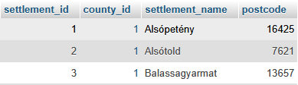

|  |  |  |  |  |
| --- | --- | --- | --- | --- |
| **Mező neve** | **Mező típusa** | **Mező leírása** | **megjegyzés** | **Minta adatok** |
| settlement_id | int(11) | Település azonosítója | Elsődleges kulcs | 1 |
| county_id | int(11) | Megye idegen kulcsa |  | 1 |
| settlement_name | text | Település neve |  | Balassagyarmat |
| postcode | int(4) | Telepüés irányítószáma |  | 2660 |

### 3.4.3. Counties (Megyék)

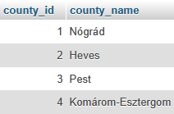

|  |  |  |  |  |
| --- | --- | --- | --- | --- |
| **Mező neve** | **Mező típusa** | **Mező leírása** | **megjegyzés** | **Minta adatok** |
| county_id | int(11) | Megye azonosítója | Elsődleges kulcs | 1 |
| county_name | text | Megye neve |  | Nógrád |

### 3.4.4. Orders (Rendelések)

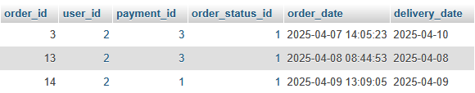

| **Mező neve** | **Mező típusa** | **Mező leírása** | **megjegyzés** | **Minta adatok** |
| --- | --- | --- | --- | --- |
| order_id | int(11) | Rendelés azonosítója | Elsődleges kulcs | 1 |
| user_id | int(11) | Felhasználók idegen kulcsa |  | 1 |
| payment_id | int(11) | Fizetési módok idegen kulcsa |  | 1 |
| order_status_id | int(11) | Megrendelés státuszok idegen kulcsa |  | 1 |
| order_date | datetime | Rendelés dátuma és ideje |  | 2025.03.05. 12:32 |
| delivery_date | date | Kiszállítás dátuma |  | 2025.03.05. |

### 3.4.5. Baskets (Kosarak)

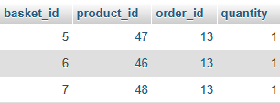

|  |  |  |  |  |
| --- | --- | --- | --- | --- |
| **Mező neve** | **Mező típusa** | **Mező leírása** | **megjegyzés** | **Minta adatok** |
| basket_id | int(11) | Kosarak azonosítója | Elsődleges kulcs | 1 |
| product_id | int(11) | Termékek idegen kulcsa |  | 1 |
| order_id | int(11) | Rendelések idegen kulcsa |  | 1 |
| quantity | int(11) | Termék darabszáma |  | 3 |

### 3.4.6. Payments (Fizetési módok)

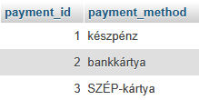

|  |  |  |  |  |
| --- | --- | --- | --- | --- |
| **Mező neve** | **Mező típusa** | **Mező leírása** | **megjegyzés** | **Minta adatok** |
| payment_id | int(11) | Fizetési mód azonosítója | Elsődleges kulcs | 1 |
| payment | varchar | Fizetési mód megnevezése |  | bankkártya |

### 3.4.7. Quanity_units(Mértékegységek)

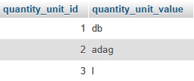

|  |  |  |  |  |
| --- | --- | --- | --- | --- |
| **Mező neve** | **Mező típusa** | **Mező leírása** | **megjegyzés** | **Minta adatok** |
| quanity_unit_id | int(11) | Mértékegység azonosítója | Elsődleges kulcs | 1 |
| quanity_unit_value | varchar | Mértékegység értéke |  | l |

### 3.4.8. Order_Statuses (Rendelés Státusza)

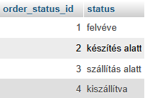

|  |  |  |  |  |
| --- | --- | --- | --- | --- |
| **Mező neve** | **Mező típusa** | **Mező leírása** | **megjegyzés** | **Minta adatok** |
| order_status_id | int(11) | Rendelés státuszának azonosítója | Elsődleges kulcs | 1 |
| status | varchar | Rendelés státusza |  | szállítás alatt |

### 3.4.9. Products (Termékek)

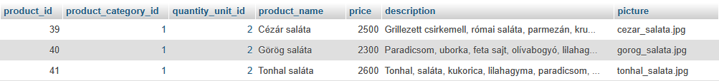

|  |  |  |  |  |
| --- | --- | --- | --- | --- |
| **Mező neve** | **Mező típusa** | **Mező leírása** | **megjegyzés** | **Minta adatok** |
| product_id | int(11) | Termékek azonosítója | Elsődleges kulcs | 1 |
| product_category_id | int(11) | Termékek kategóriájának idegen kulcsa |  | 1 |
| quantity_unit_id | int(11) | Mértékegységek idegen kulcsa |  | 1 |
| product_name | varchar(255) | Termék neve |  | Dupla sajtburger |
| price | int(11) | Termék ára, Forintban |  | 2500 |
| description | varchar | Termék leírása | szabad szöveges mező mely tartalmazza a nyersanyagokat, és/vagy további feldolgozott összetevőket | Házi buci, uborka, sajt, marhahús |
| picture | varchar(255) | Kép a termékről |  | hamburger.jpg |

### 3.4.10. Products_Categories (Termékek kategóriái)

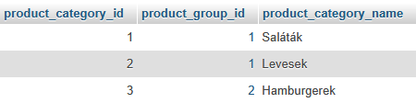

|  |  |  |  |  |
| --- | --- | --- | --- | --- |
| **Mező neve** | **Mező típusa** | **Mező leírása** | **megjegyzés** | **Minta adatok** |
| product_category_id | int(11) | Termékek kategóriájának azonosítója | Elsődleges kulcs | 1 |
| product_group_id | int(11) | Termékek csoportjainak idegen kulcsa |  | 1 |
| product_category_name | varchar | Termékek ketegóriáiknak neve |  | Hamburgerek |

### 3.4.11. Products_Groups (Termékek csoportjai)

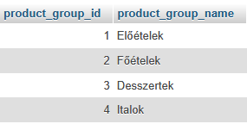

|  |  |  |  |  |
| --- | --- | --- | --- | --- |
| **Mező neve** | **Mező típusa** | **Mező leírása** | **megjegyzés** | **Minta adatok** |
| product_group_id | int(11) | Termékek csoportjainak azonosítója | Elsődleges kulcs | 1 |
| product_group_name | varchar | Termékek ketegóriáiknak neve |  | Előétel |

### 3.4.12. Reviews(Értékelések)

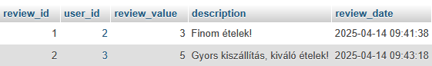

|  |  |  |  |  |
| --- | --- | --- | --- | --- |
| **Mező neve** | **Mező típusa** | **Mező leírása** | **megjegyzés** | **Minta adatok** |
| review_id | int(11) | Értékelés azonosítója | Elsődleges kulcs | 1 |
| user_id | int(11) | Felhasználó idegen kulcsa |  | 1 |
| product_id | int(11) | Termék idegen kulcsa |  | 1 |
| review_value | double | Ertékelés értéke |  | 4.5 |
| description | varchar | Értékelés leírása |  | Finom volt! |
| review_date | datetime | Értékelés időpontja |  | 2025.03.03. |

### 

### 3.4.13. Admin



|  |  |  |  |  |
| --- | --- | --- | --- | --- |
| **Mező neve** | **Mező típusa** | **Mező leírása** | **megjegyzés** | **Minta adatok** |
| admin_id | int(11) | Admin azonosítója | Elsődleges kulcs | 1 |
| username | int(11) | Admin felhasználóneve |  | TestAdmin |
| password | varchar | Admin jelszava |  | AdminPass |

## Adatbázis diagram

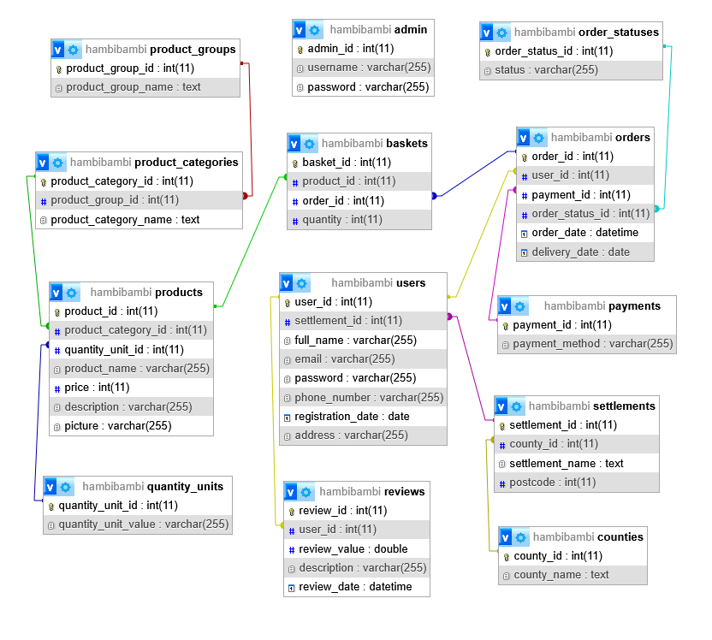

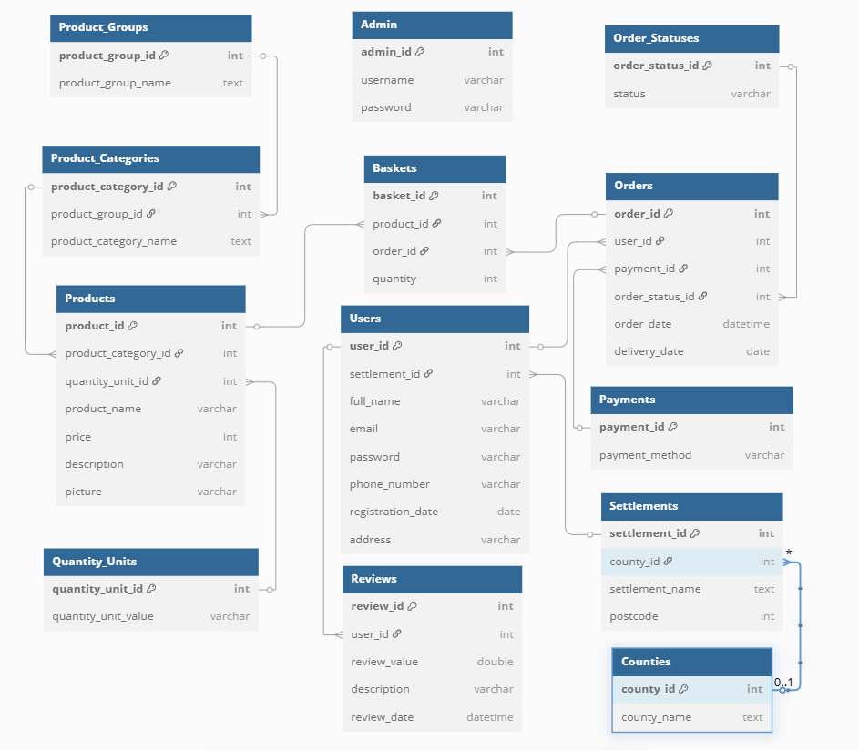

## Adatbázis továbbfejlesztési lehetőségek

Egy új ‘Coupons’ tábla, amely tárolja egy kupon értékét, valamint azt, hogy mikor jár le a felhasználási ideje. Rendelésenként a felhasználó szerezhet pontokat, amiket kuponra betud váltani.

A termékekhez tartozó összetevők, nyersanyagok tárolása és a termékekhez való rendelése.

User képes legyen egy rendelt termékből törölni, például a hamburgerből az uborkát, vagy esetleg még hozzá ad valamit, mondjuk extra sajtot.

Családok tárolása, melyik user melyik családhoz tartozik.

Az users orders kapcsolat nem kell

Az orders táblából a payment_id a order_status_id, a order_date, és a delivery_date a Basket táblába kell

Basketba nem kell a designation

A quantity az orders táblába kell

A orders a basket és products közötti kapcsoló tábla (mivel a products és a baskets között N:M-es kapcsolat van)

A basketba nem kell order_id hanem a orderbe kell basket_id

Az order_status_id kell a basketba is

Kérdés: A users tábla egy új mezőt kap amely jelezné hogy a user admin-e

User képes legyen egy rendelésből törölni, például a hamburgerből az uborkát, vagy esetleg még hozzá ad valamit, mondjuk extra sajtot.

Eldöntöttük a tervező szoftvert

Mivel valósítjuk meg az adatbázist

Más oldalakat is megvizsgáltunk, hogy milyen funkciók találhatóak

Street_name, house_number users táblába, illetve settelment_id is.

Törölni az Adressses táblát.

Kapcsolatok meghatározásánál mindegyiket átnézni.

Amikor készen vagyunk, tanárnak szólunk.

# API tesztelése

Az ECHOAPI for VS Code egy hatékony és könnyen használható VS Code kiterjesztés, amely lehetővé teszi az API-k tesztelését közvetlenül a fejlesztőkörnyezetben. Az eszköz támogatja a GET, POST, PUT, DELETE és más HTTP metódusokat, valamint lehetőséget biztosít JSON, form-data, URL-encoded vagy raw adatok küldésére.

A kiterjesztés különösen előnyös azok számára, akik nem szeretnének külön alkalmazást, például Postmant vagy Insomniát használni, hanem egy könnyű és beépített megoldásra van szükségük. Az ECHOAPI vizuális visszajelzést ad a kérések eredményéről, lehetőséget biztosít minták (samples) mentésére, és támogatja a különböző környezetek (environment) kezelését, így a fejlesztők könnyedén válthatnak dev, staging és production API végpontok között.

Az ECHOAPI a VS Code beépített funkcióival zökkenőmentesen működik, kevesebb erőforrást használ, mint a Postman, és gyors megoldást nyújt API végpontok ellenőrzésére és hibakeresésére.

## 4.1. GET kérések tesztlése

Az ECHOAPI for VS Code sikeresen teljesítette a GET kérés tesztelését, amely megerősíti, hogy az API megfelelően működik és a várt válaszokat adja vissza. A kiterjesztés lehetővé tette az egyszerű és gyors tesztelést közvetlenül a VS Code környezetben, így nincs szükség külső API tesztelő eszközre.

A GET kérés során a rendszer visszaadta a kívánt adatokat, a válasz státusza 200 OK, ami azt jelenti, hogy az API megfelelően kommunikál és feldolgozza a kéréseket. Az eszköz vizuálisan is jól strukturált módon jeleníti meg az eredményeket, így a fejlesztők könnyedén ellenőrizhetik az API válaszait.

A képernyőképen jól látható a kérés URL-je, a válasz JSON formátumban, valamint az időbélyeg, amely mutatja a válaszidőt. Ez egyértelmű visszajelzés arról, hogy az API stabil és gyors.

A kép az alábbiakban megtekinthető:

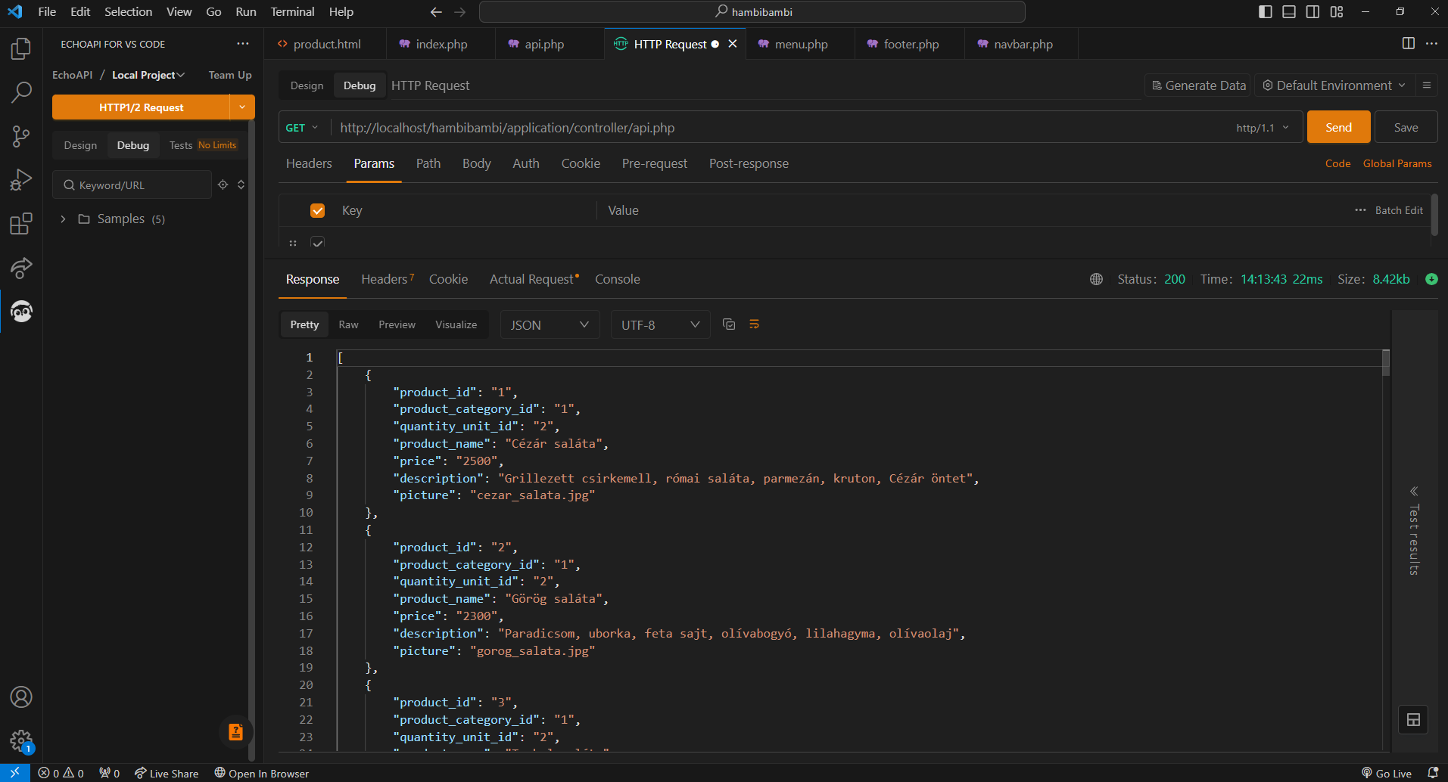

## 4.2. GET kérés tesztelése id alapján

A GET kérés tesztelése sikeres volt, mivel az API megfelelően reagált az id alapján történő lekérdezésre. A 2-es azonosítójú terméket kértem le, és a válasz tartalmazta annak minden releváns adatát, beleértve a kategóriáját, nevét, árát, leírását és a hozzá tartozó képfájlt. Ez azt jelenti, hogy az adatbázis-lekérdezés pontosan működik, és az API képes megfelelően kiszolgálni az egyedi termékekre vonatkozó lekérdezéseket.

Az API válasza JSON formátumban érkezett, ami biztosítja az adatok könnyű feldolgozását és továbbítását más rendszerek számára. A teszt alapján megállapítható, hogy a GET kérés funkcionalitása megfelelő, az API hatékonyan és pontosan adja vissza a kért adatokat. Ezzel garantált, hogy a rendszer a kliensoldali alkalmazásokkal is zökkenőmentesen együttműködik.

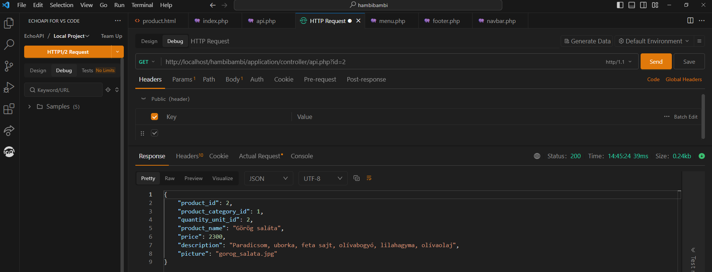

## 4.3. POST kérések tesztelése

Az ECHOAPI for VS Code segítségével sikeresen végrehajtottuk a POST tesztelést, amely igazolja, hogy az API megfelelően kezeli az adatok beszúrását az adatbázisba.

A POST kérés elküldése után az API egy JSON választ adott vissza, amely tartalmazta a következő üzenetet:

{ message" ": "Product added successfully", "id": 39 }

Ez azt jelenti, hogy a termék sikeresen bekerült az adatbázisba, és az új rekord azonosítója 39 lett. A szerver megfelelően feldolgozta a beérkező adatokat, és azokat a megfelelő táblákba illesztette be.

A sikeres válasz 200-as státuszkóddal érkezett, amely azt jelzi, hogy az API helyesen működik, és minden szükséges adatot fogadott és feldolgozott.

Ez a teszt megerősíti, hogy az API megbízhatóan végzi az új adatok rögzítését, és a fejlesztők biztosak lehetnek benne, hogy a POST endpoint működése megfelelő. A részletek az alábbi képernyőképen láthatók.

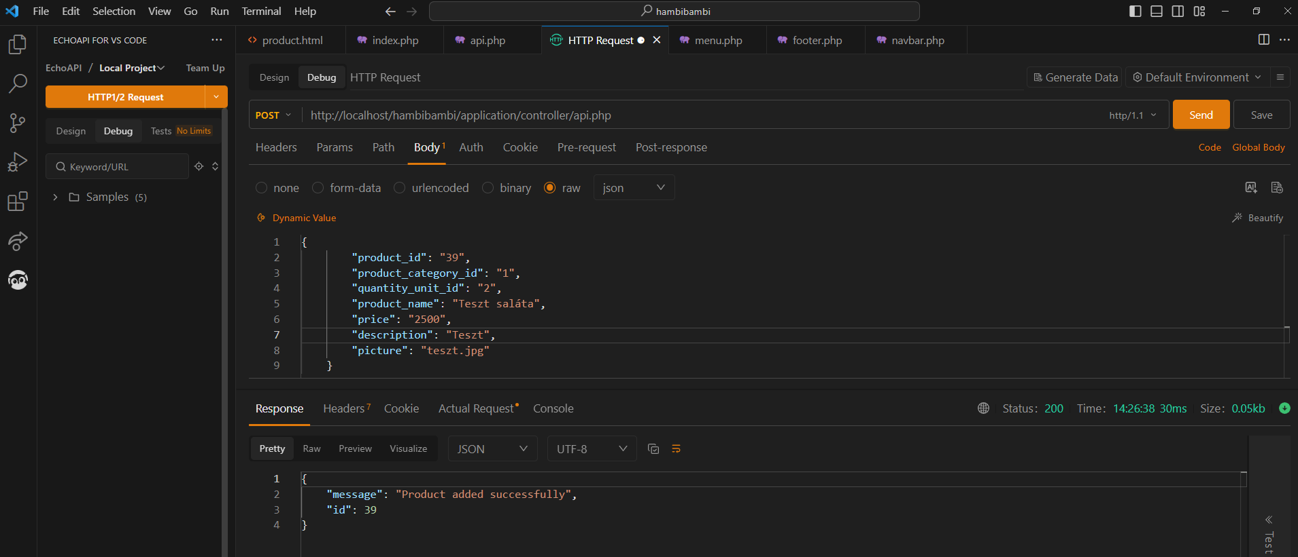

## 4.4. PUT kérések tesztelése

A tesztelése során kiderült, hogy a PUT kérés nem működik, mivel megfeletkeztünk a CRUD metódusok engedélyezéséről.

A CORS (Cross-Origin Resource Sharing) és a megfelelő HTTP metódusok engedélyezése szükséges az API megfelelő működéséhez, különösen a PUT, DELETE és más nem-alapértelmezett metódusok esetében. Ha az API jelenleg nem kezeli megfelelően a PUT és DELETE kéréseket, akkor szükséges kiegészíteni a megfelelő HTTP-header beállításokat.

header("Access-Control-Allow-Origin: *");

header("Access-Control-Allow-Methods: GET, POST, PUT, DELETE, OPTIONS");

header("Access-Control-Allow-Headers: Content-Type, Authorization");

if ($_SERVER['REQUEST_METHOD'] === 'OPTIONS') {

http_response_code(200);

exit();

}

Miért szükségesek ezek a fejlécek?

Access-Control-Allow-Origin: *

* + Engedélyezi a más domainről érkező kéréseket. Ha csak egy adott domaint szeretnél engedélyezni, akkor pl. így módosíthatod:

header("Access-Control-Allow-Origin: http://localhost");

Access-Control-Allow-Methods: GET, POST, PUT, DELETE, OPTIONS

* + Felsorolja azokat az engedélyezett HTTP metódusokat, amelyeket az API kezelni tud.
  + A PUT és DELETE kérés sokszor le van tiltva szerveroldalon, ezért kell ezt explicit engedélyezni.

Access-Control-Allow-Headers: Content-Type, Authorization

* + Az API fogadhat Content-Type (JSON, form-data, stb.) és Authorization (tokenek, API kulcsok) fejlécet.

OPTIONS válasz kezelése

* + A böngészők bizonyos esetekben előzetes OPTIONS kérést küldenek (preflight request), hogy ellenőrizzék a szerver támogatását.
  + Ha ezt az OPTIONS kérést nem kezeli a szerver, akkor a PUT és DELETE kérések nem fognak működni.

Tesztelés utáni visszakapott érték

{ "product_id": "39",

"product_name": "Frissített Saláta",

"price": "2600",

"description": "Salátaöntettel és extra zöldségekkel” }

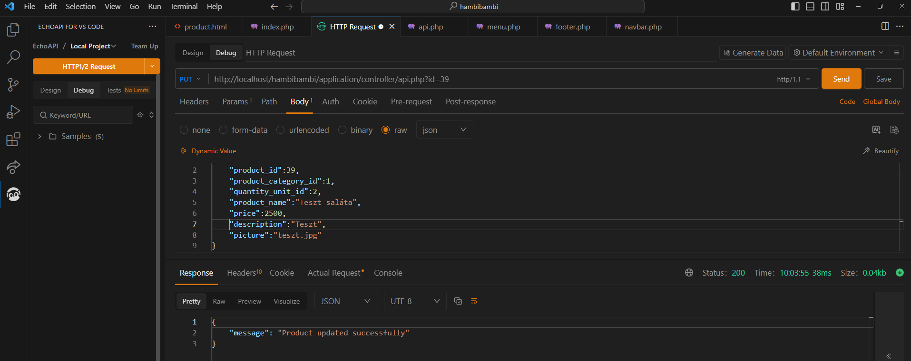

## 4.4. DELETE kérések tesztelése

Az ECHOAPI for VS Code segítségével sikeresen végrehajtottuk a DELETE tesztelést, amely igazolja, hogy az API megfelelően kezeli az adatok törlését az adatbázisból.

A DELETE kérés elküldése után az API egy JSON választ adott vissza, amely tartalmazta a következő üzenetet:

{ message" ": "Product deleted successfully" }

Ez azt jelenti, hogy a termék sikeresen törlődött az adatbázisból. A szerver megfelelően feldolgozta a beérkező adatokat, és azokat kivette a megfelelő táblákból.

A sikeres válasz 200-as státuszkóddal érkezett, amely azt jelzi, hogy az API helyesen működik, és minden szükséges adatot fogadott és feldolgozott, majd kitörölt.

Ez a teszt megerősíti, hogy az API megbízhatóan végzi az id alapján kiválasztott adatok törlését, és a fejlesztők biztosak lehetnek benne, hogy a DELETE endpoint működése megfelelő. A részletek az alábbi képernyőképen láthatók.

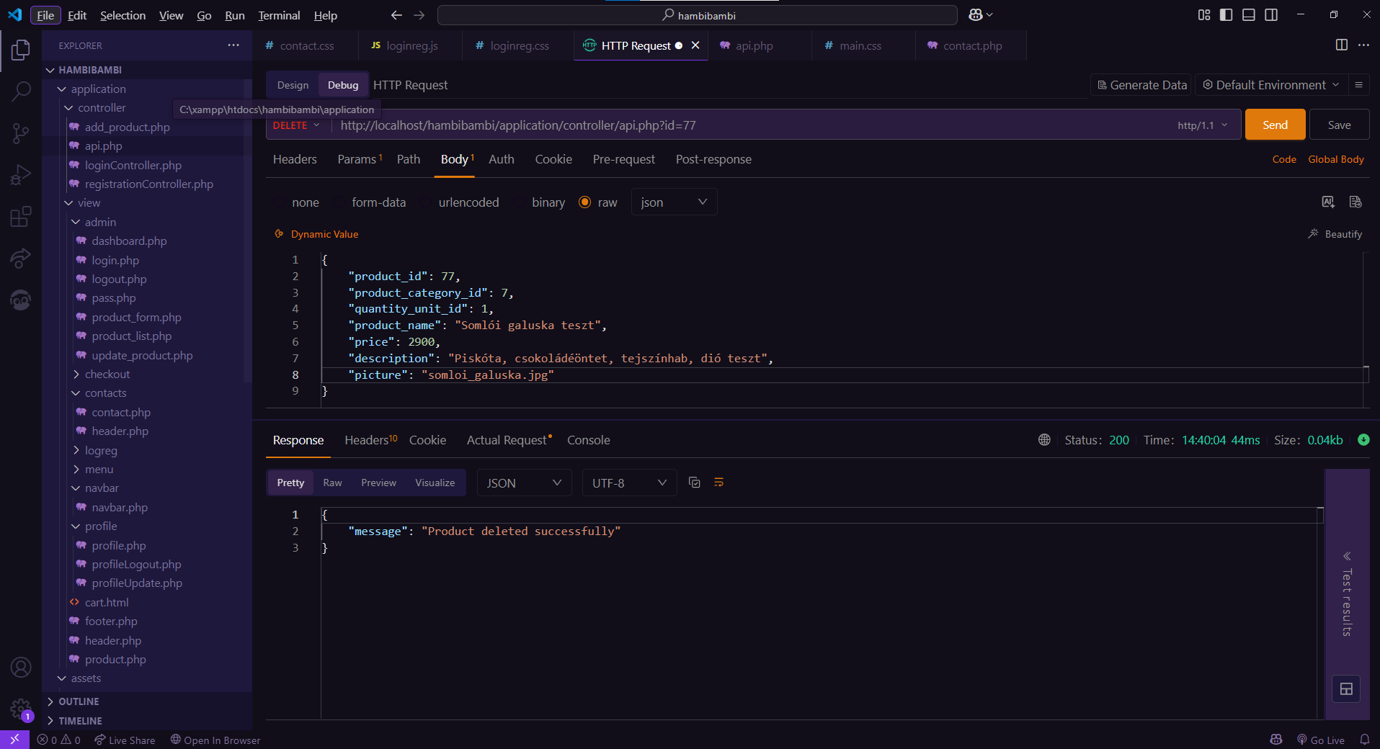

# Összefoglalás

Összeségében a projektünk megkezdésekor eltervezett feladatok jelentős részét létre tudtuk hozni. Amelyek nem készültek el, azokat továbbfejlesztésnek írtuk be.

A fejlesztés közben a kéttagú csapatunk folyamatos együttműködése és kapcsolattartása folyamán sikerült párhuzamosan haladni a munkálatokkal.

## 5.1. Továbbfejlesztési lehetőségek

### 5.1.1. Nyelv választása:

A fejlécben az étterem logója mellett a kiválasztott nyelv zászlója jelenjen meg. Ezzel együtt a weboldal nyelvezete is megváltozna az adott nyelvre. Alapméretezetten magyar az oldal, viszont több másik nyelvből is lehessen választani, mint például angol, német, vagy esetleg spanyol.

### 5.1.2. Sötét mód:

Szintén az fejlécben a logó mellett egy slider segítségével lehessen változtatni az oldal témáján. Ha sötét módba vált, akkor az oldal témája sötétbe váltson. Ezzel a funkcióval az oldal szemkímélőbbé válik, így a weboldal használata élvezhetőbbé válik.

### 5.1.3. Keresés funkció:

Szintén az fejlécben a logó mellett egy kereső funkció létrehozása, amellyel rá lehet keresni bizonyos ételre vagy italra.

### 5.1.4. Adatbázis szerveren történő működtetése:

Az adatbázis szerveren történő működtetése, annak érdekében, hogy a weboldal bárhonnan elérhető legyen forrásállományok és alkalmazások telepítése nélkül. Ennek segítségével rendelés leadása után létrejövő rendelés státusza kezelhető lesz.

### 5.1.5. Adatok szerkesztése a rendelés véglegesítésénél:

A “Rendelés véglegesítése” oldalon szerkeszthetővé váljon a felhasználó adatai. Ennek segítségével rugalmasabb a weboldal, és nem kell visszalépni a profil adatok szerkesztéséhez.

### 5.1.6. Bug-ok javítása, optimalizálás, karbantartás:

További tesztelések elvégzése, jelenleg ismert, és a jövőben tudomásunkra jutó hibák javítása, egyéb optimalizációk elvégzése, folyamatos karbantartás.

### 5.1.7. Rendelés visszaigazolás, email küldése:

A rendelés leadásával a felhasználó email címére egy levelet küldjön, amely tartalmazza a visszaigazolást a rendelésről, és a várható kiszállítási időt.

### 5.1.8. Felhasználó adatainak erősebb védelme

A felhasználó által megadott adatok megvédése szempontjából erősebb védelem kialakítása.

### 5.1.9. Előző rendelések listája:

A profil felületen láthatóak legyenek a felhasználó eddig feladott rendelései.

## 5.2. Felmerült akadályok

Az adatbázis importálásánál akadály lépett fel, hogy az “Users” tábla már létezik, ezt úgy oldottuk meg, hogy DROP TABLE IS EXIST füvgénnyel megoldottuk.  
Egy megyéhez több település, egy településhez egy megye ezt a kapcsolatot a tervező nézetben módosítani kellett.  
Fordítva lett bekötve a “products” és a “product_categories” tábla.  
Témaválasztást módisítani.

A termékeknek az alapértelmezett egységét be kellett állítani pl: ételnél adag stb.

2 új tábla elrendezni a mértékegységeket a termékeknek.  
“Basket” táblából Designation mezőt kitörölni.  
“Basket” táblából törölni “net_unit_price” mezőt.

“Payments” és az “Orders” közötti kapcsolatot megfordítani.

Az “Order_Statues” és az “Orders” kapcsolatot megfordítani.

A “Coupon” és az “Order” kapcsolatát megfordítani.  
A userst a baskettal kötjük össze méghozzá 1 userhet több kosár 1:N kapcsolat.

A basketot a pruductval az orders köti össze, ő a kapcsoló tábla.

Baskets : Products N:M egy kosárhoz több termék tartozik, egy termékhez több kosár.

Baskets : Orders 1:N

Products : Orders 1:N

delivery_date legyen datetime  
order_date legyen datetime

## 5.3. Források:

1. Bootstrap: [Navbar Bootstrap v5.3](https://getbootstrap.com/docs/5.3/components/navbar/#how-it-works)
2. Bootstrap: [Cards Boostrap v5.3](https://getbootstrap.com/docs/5.3/components/card/#about)
3. Bootstrap: [Icons Bootstrap v5.3](https://icons.getbootstrap.com/)
4. Stack Overflow: <https://stackoverflow.com/questions/18422974/html-not-linking-css>
5. Uiverse: <https://uiverse.io/elements>
6. W3SCHOOLS: <https://www.w3schools.com/tags/tag_button.asp>
7. W3SCHOOLS: <https://www.w3schools.com/css/css_border.asp>
8. Gencraft: <https://gencraft.com>